Câu 1 Tạo một thư mục có tên là baitap

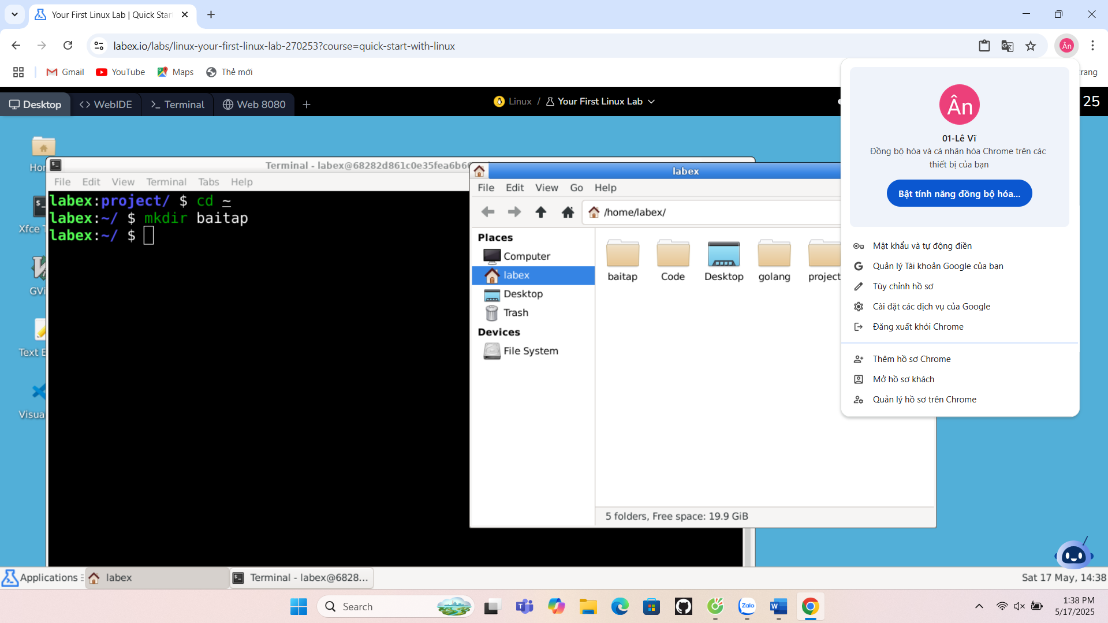

Câu 2 Di chuyển vào thư mục baitap vừa tạo.

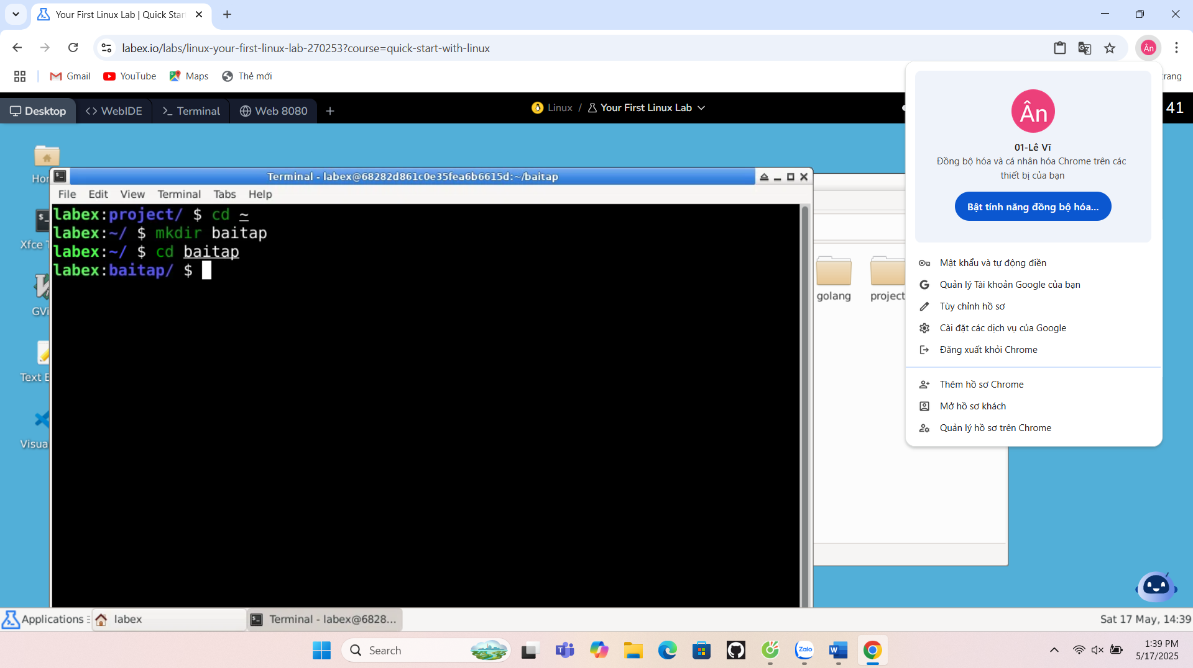

Câu 3 Tạo một tập tin rỗng có tên là file1.txt.

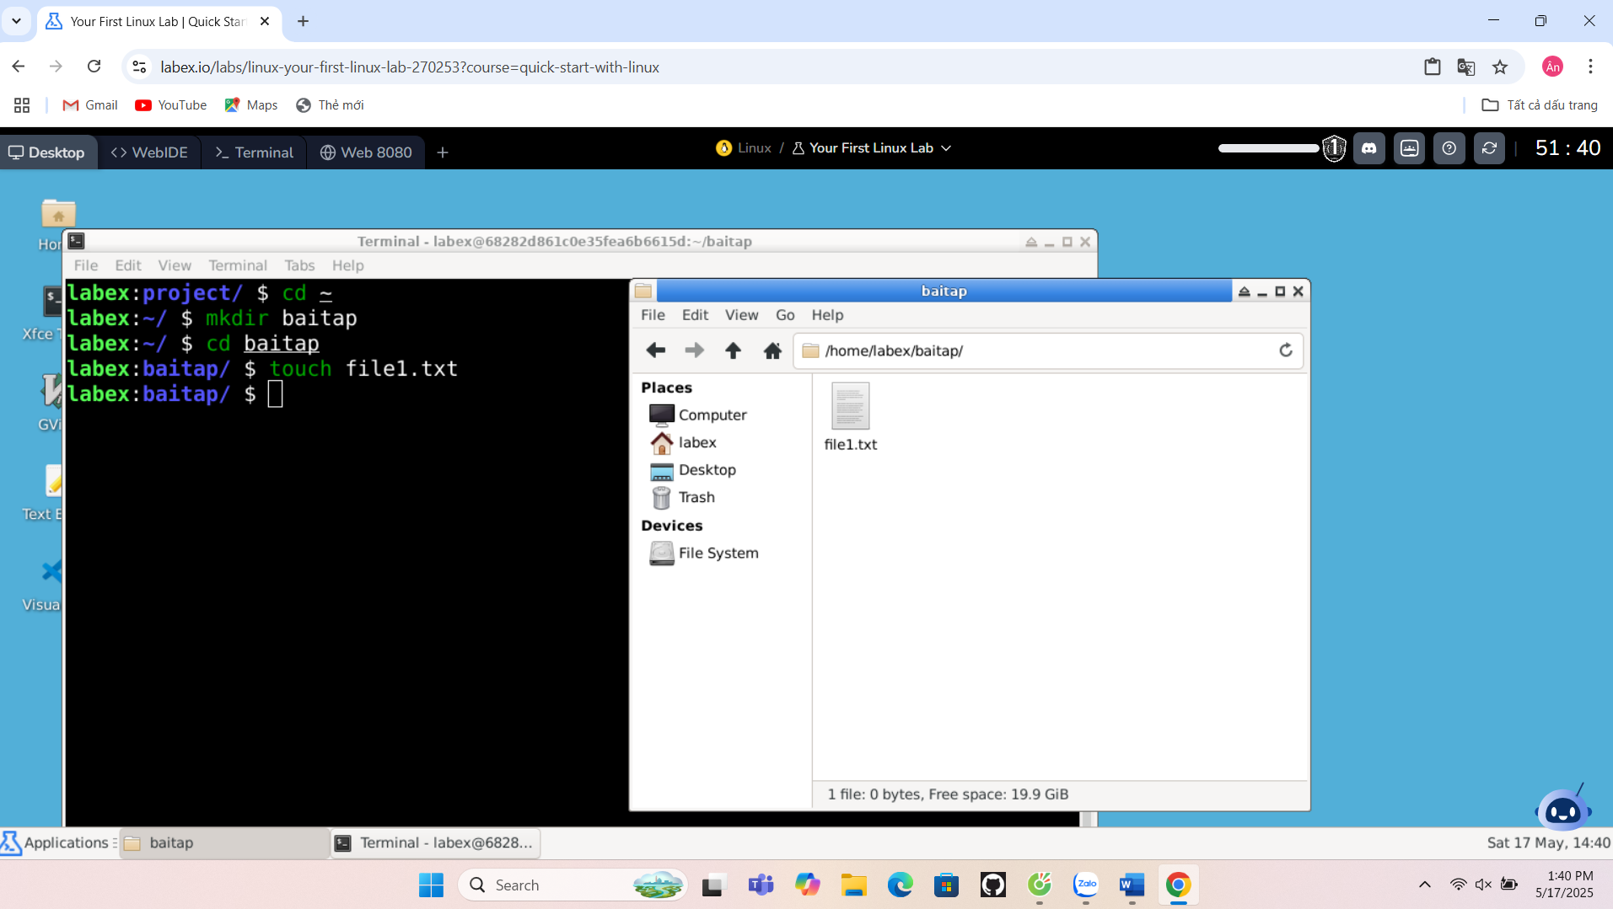

Câu 4 Tạo hai thư mục con tên là thu_muc1 và thu_muc2

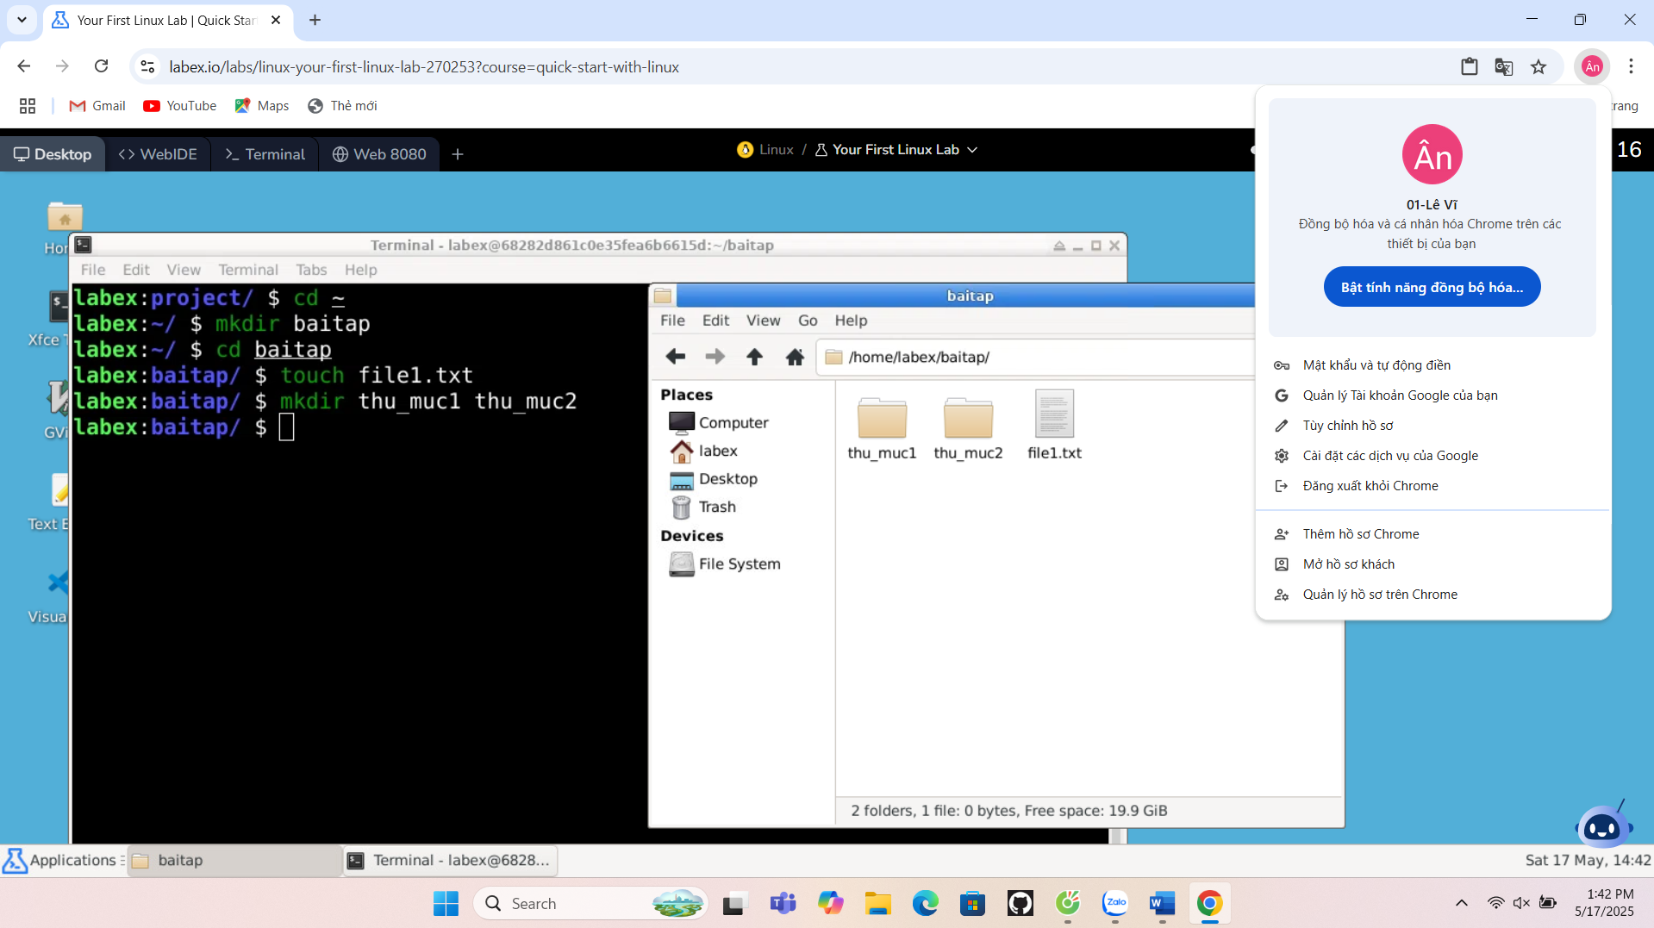

Câu 5 Di chuyển file1.txt vào thu_muc1

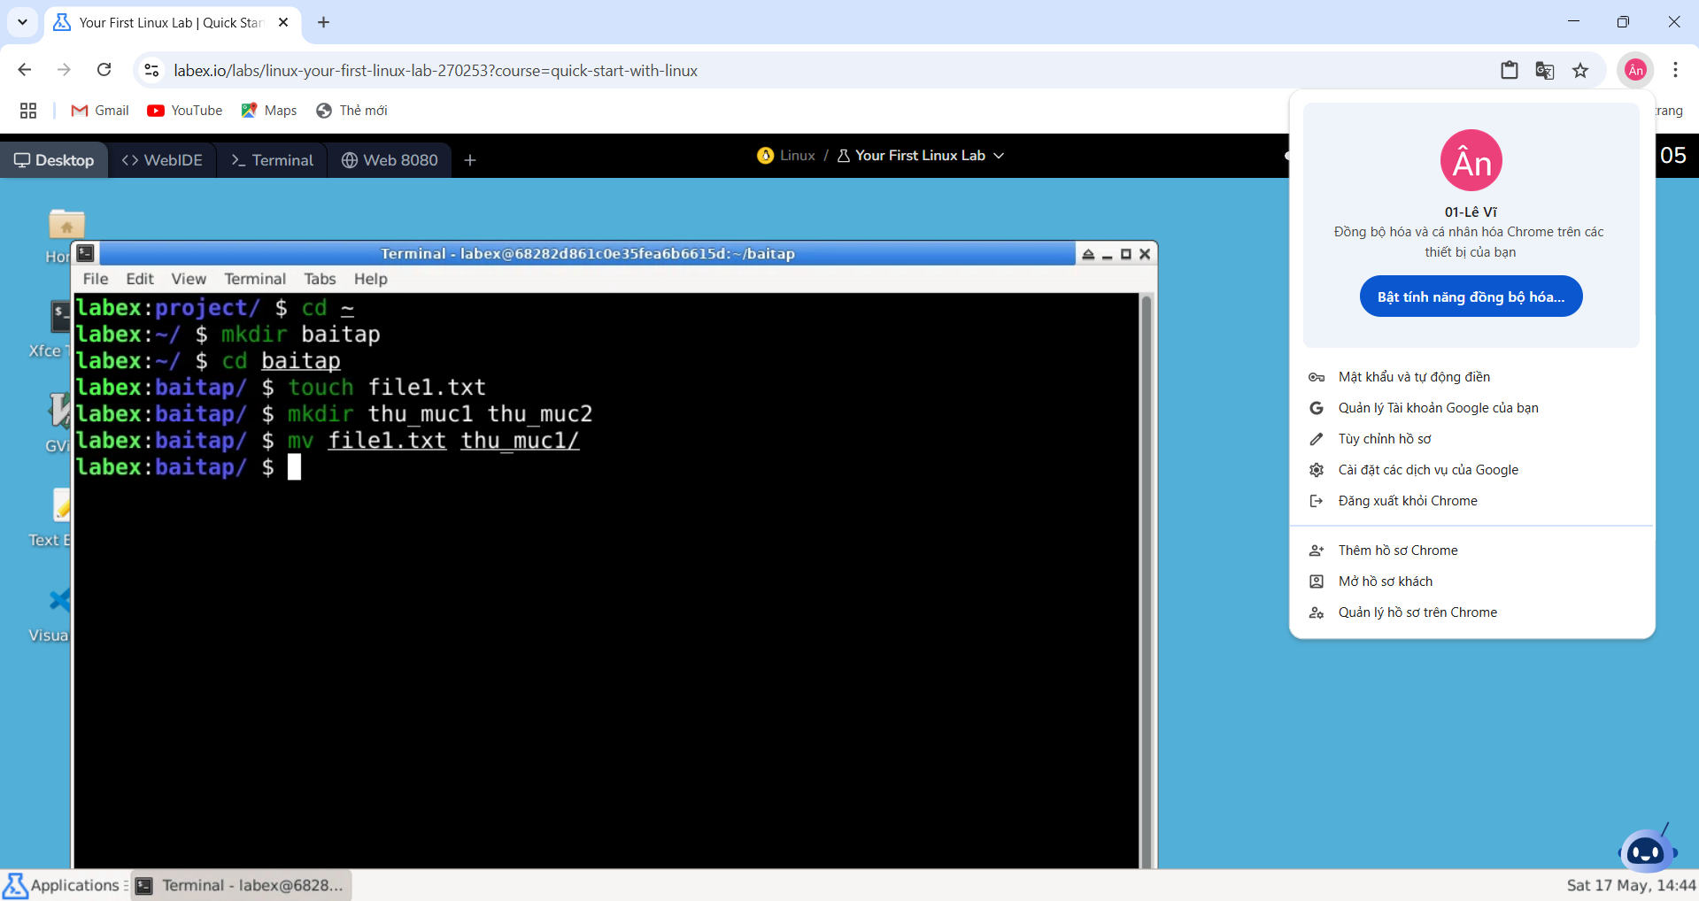

Câu 6. Đổi tên file1.txt trong thu_muc1 thành vanban.txt.

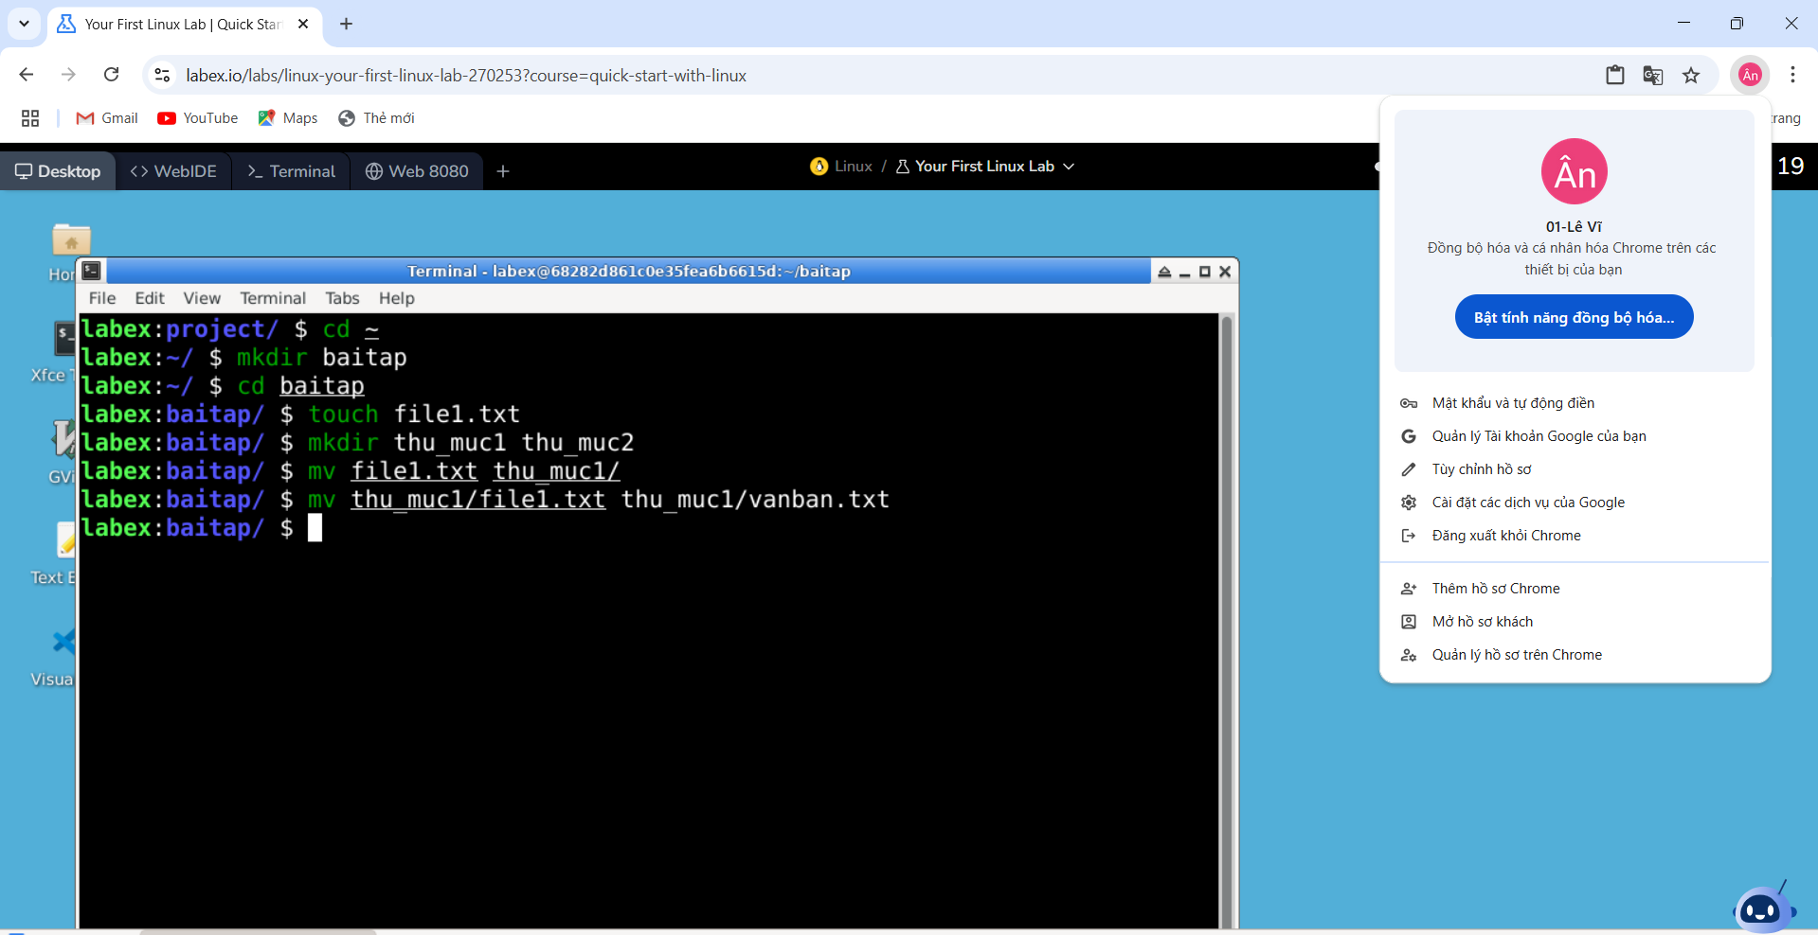

Câu 7 Sao chép vanban.txt từ thu_muc1 sang thu_muc2

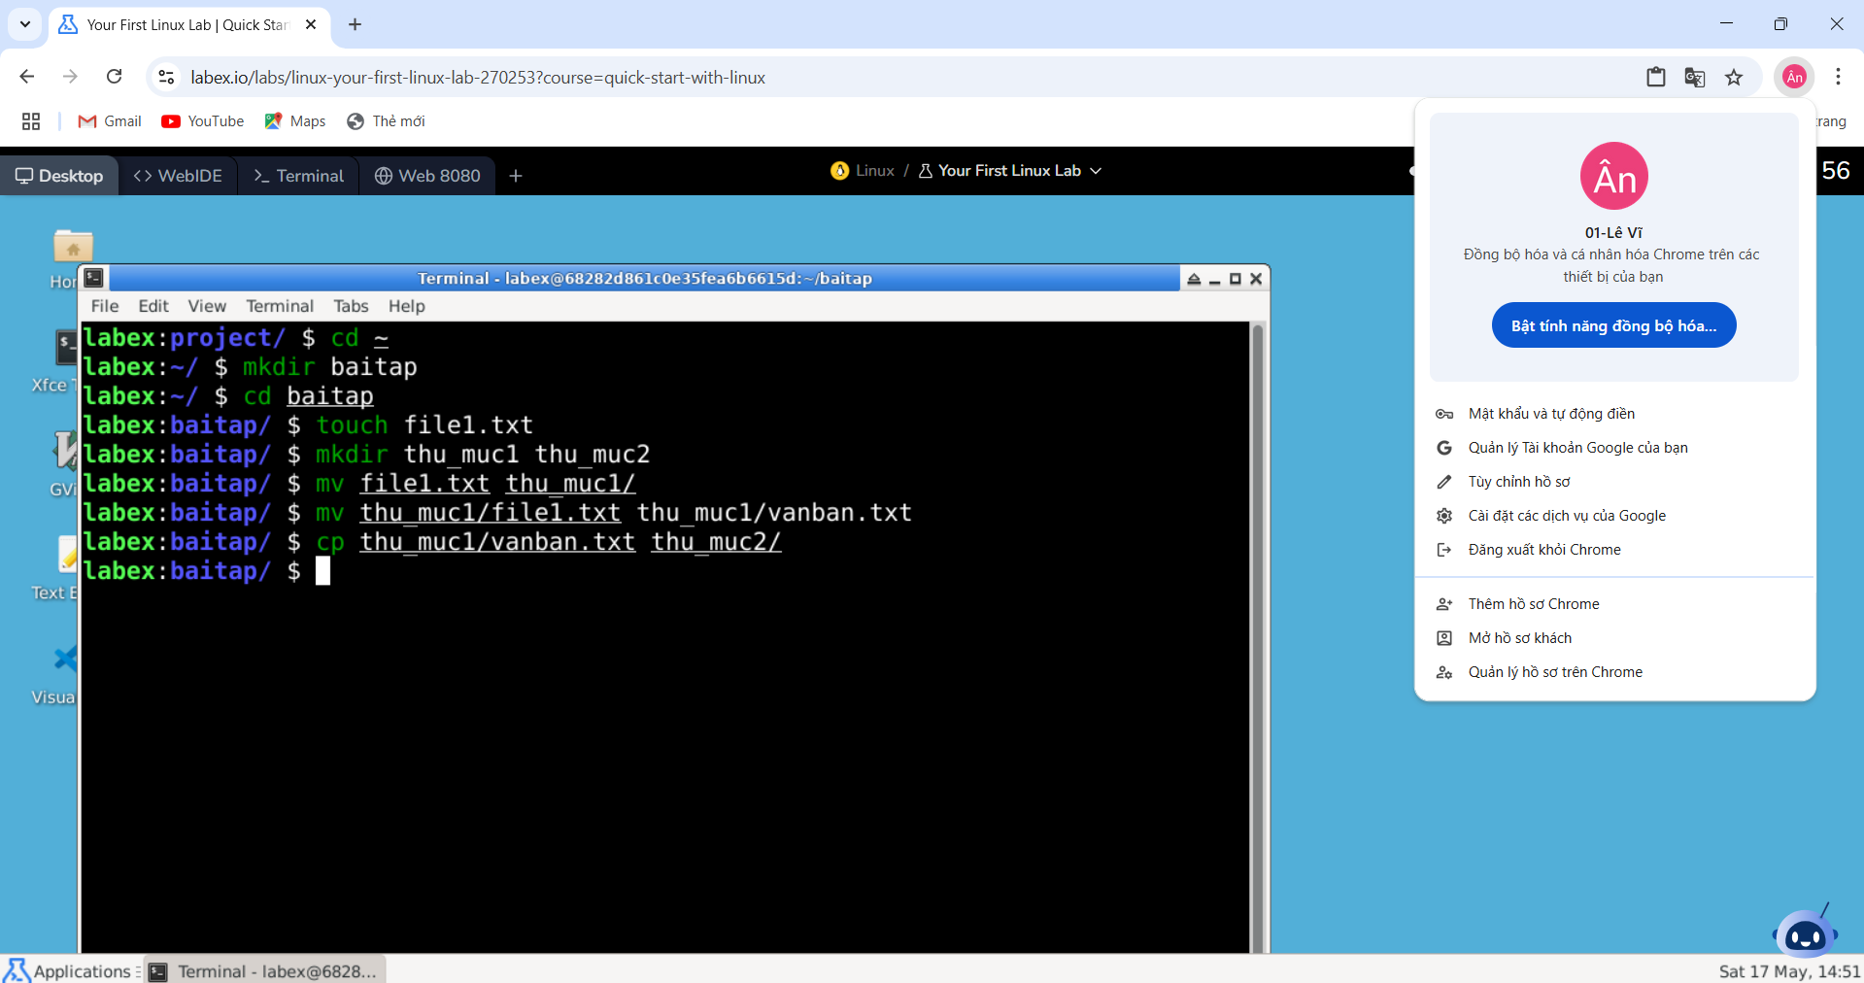

Câu 8 Xóa tập tin vanban.txt trong thu_muc1

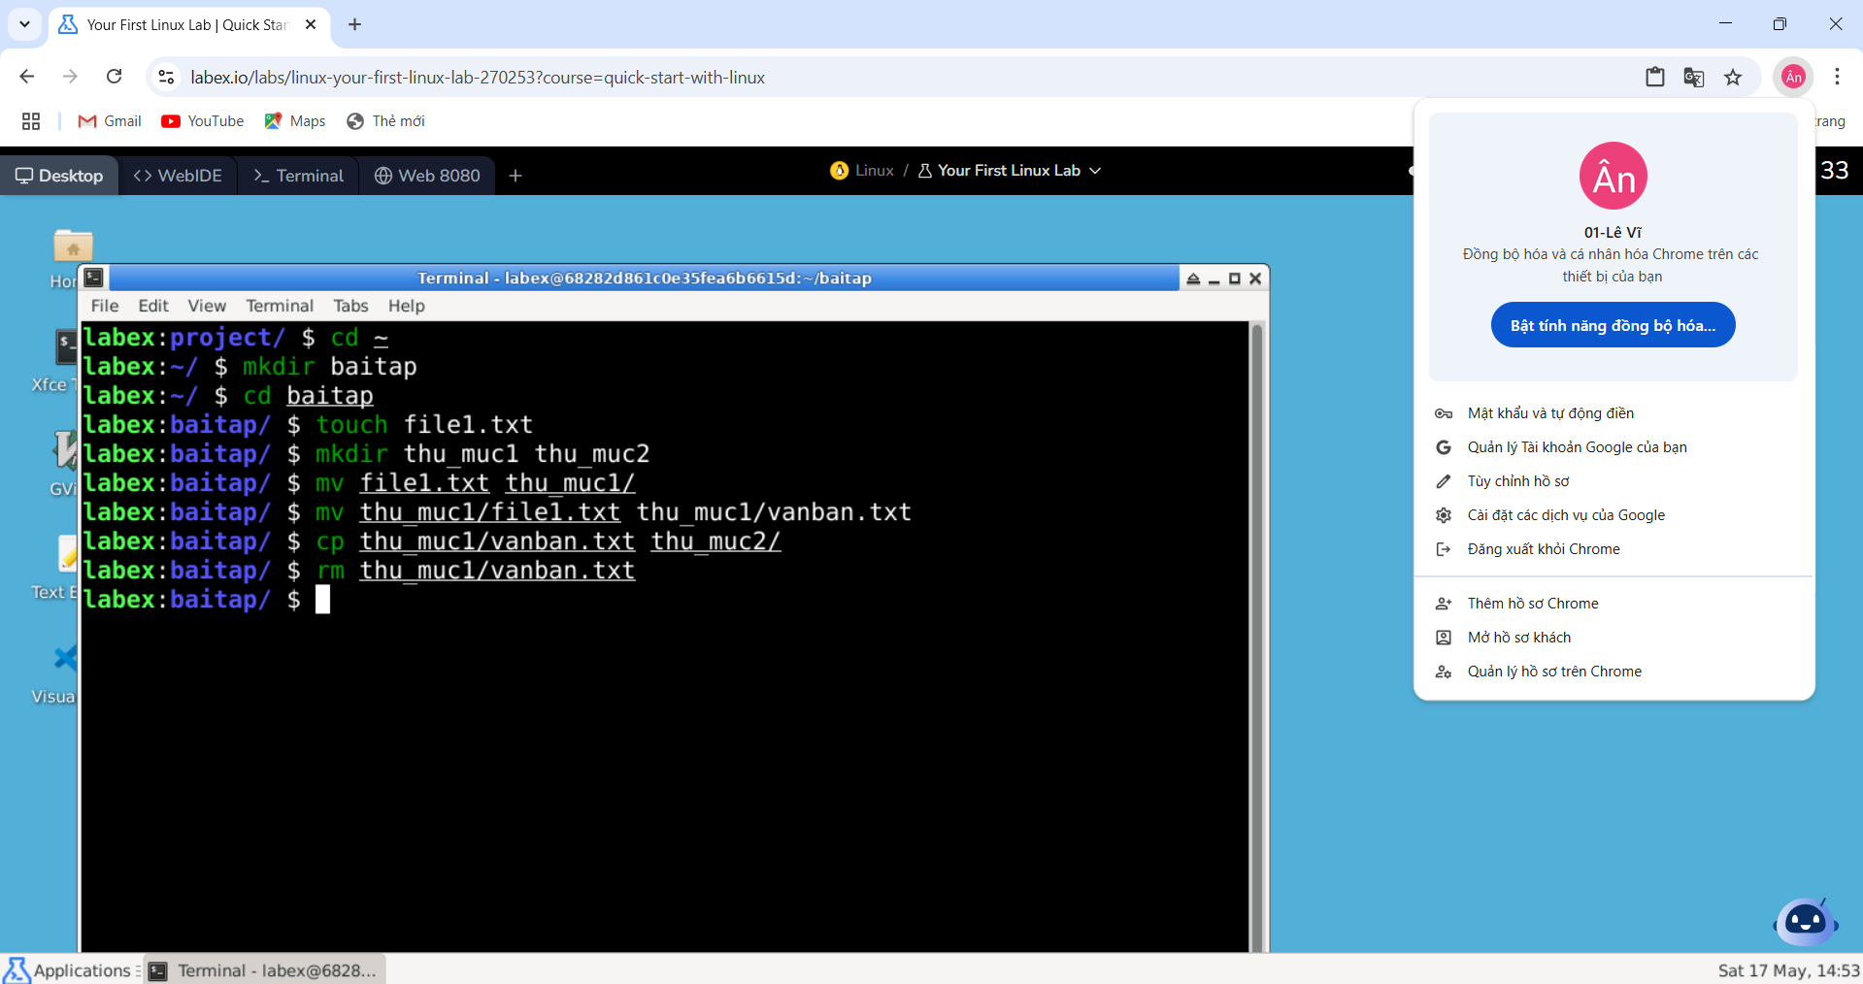

Câu 9 Tạo một tập tin mới tên là log.txt và ghi nội dung "Hello Linux"

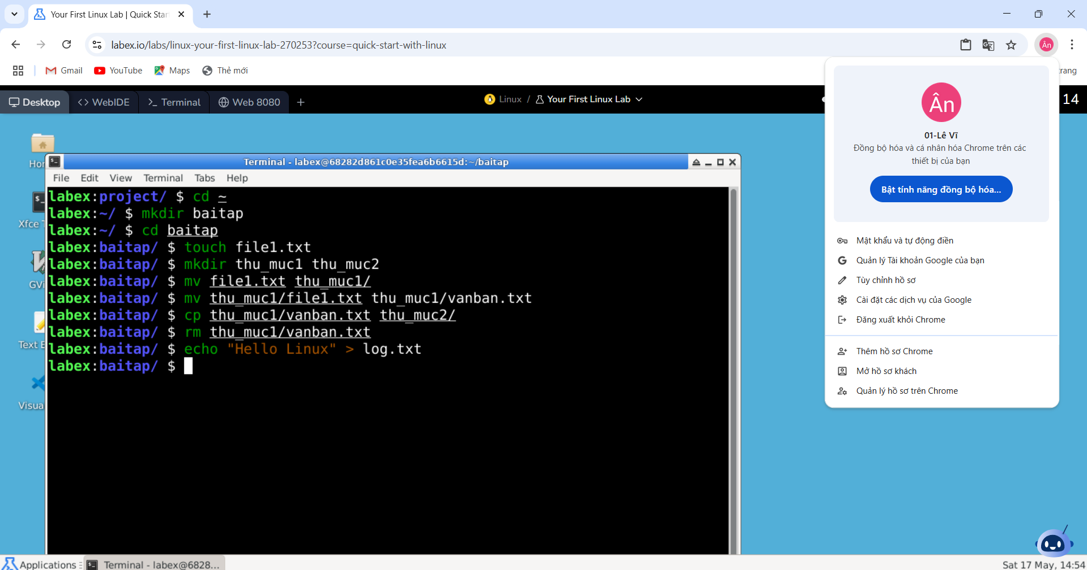

Câu 10 Hiển thị nội dung của tập tin log.txt ra màn hình

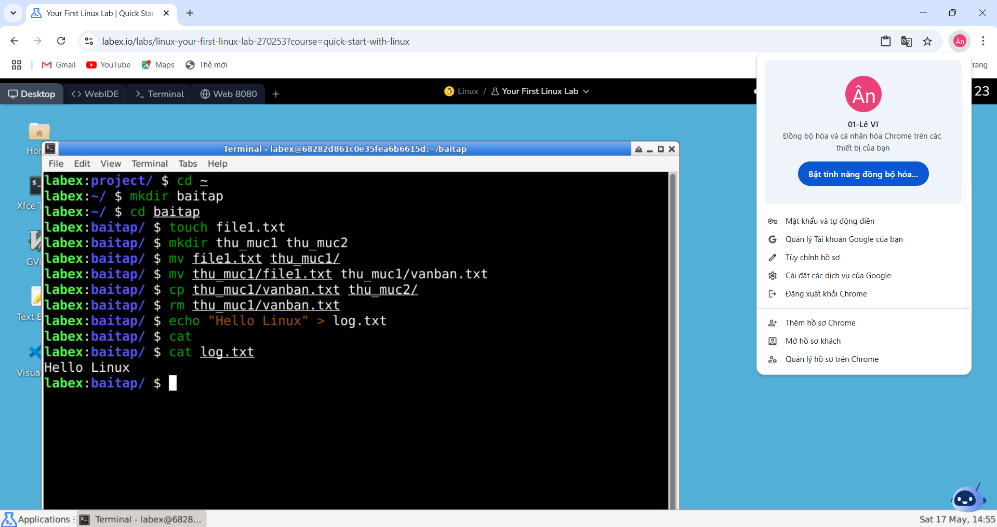

Câu 11 Thêm dòng "This is a test file" vào cuối log.txt

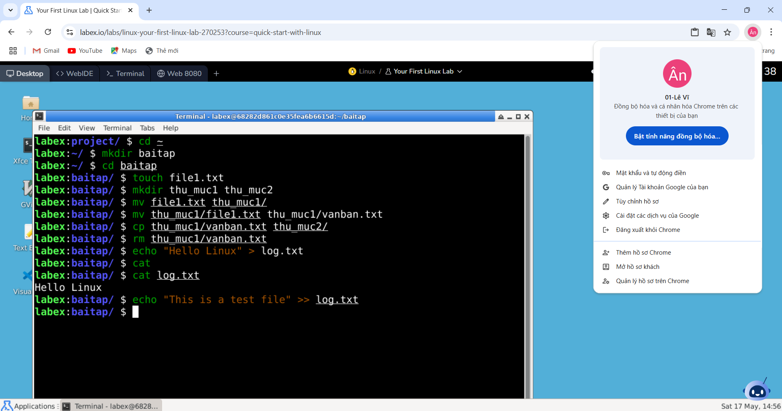

Câu 12 Tạo một tập tin data.txt chứa danh sách 5 tên sinh viên (mỗi tên 1 dòng).

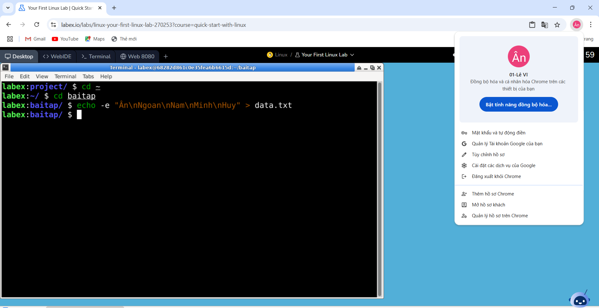

Câu 13 Đếm số dòng trong tập tin data.txt

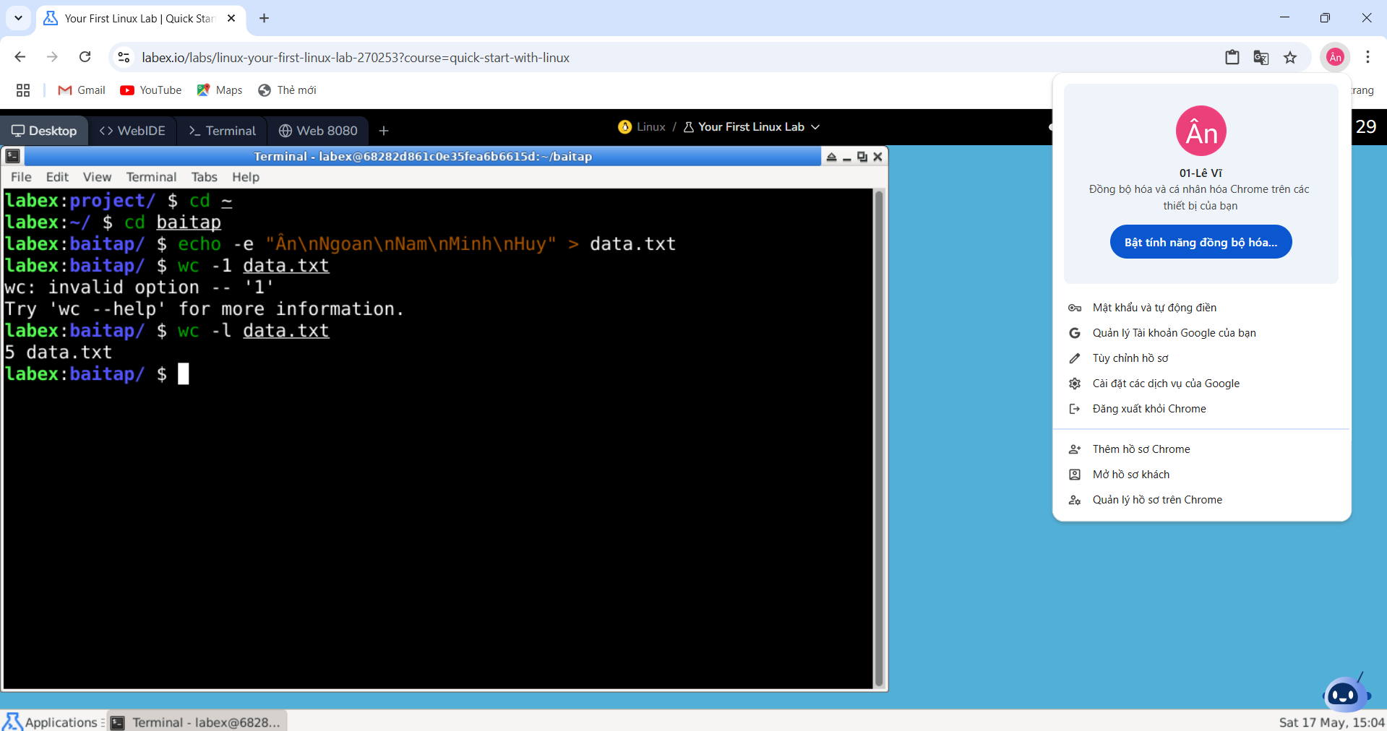

Câu 14 Hiển thị dòng đầu tiên và dòng cuối cùng của data.txt.

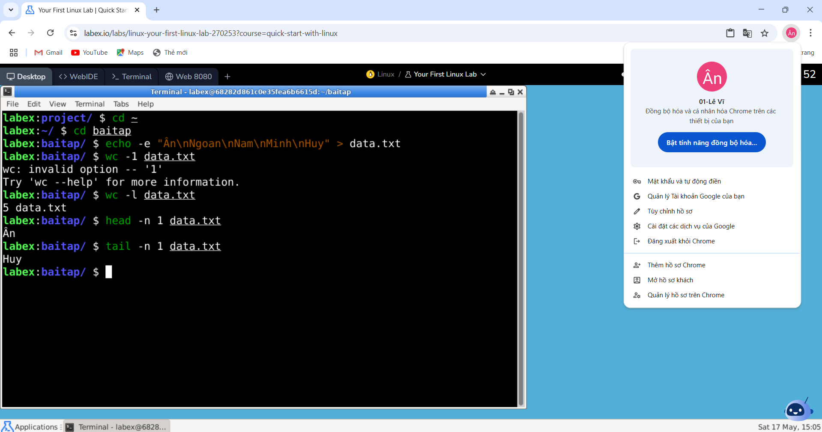

Câu 15 Liệt kê tất cả tập tin trong thư mục hiện tại (bao gồm cả tập tin ẩn).

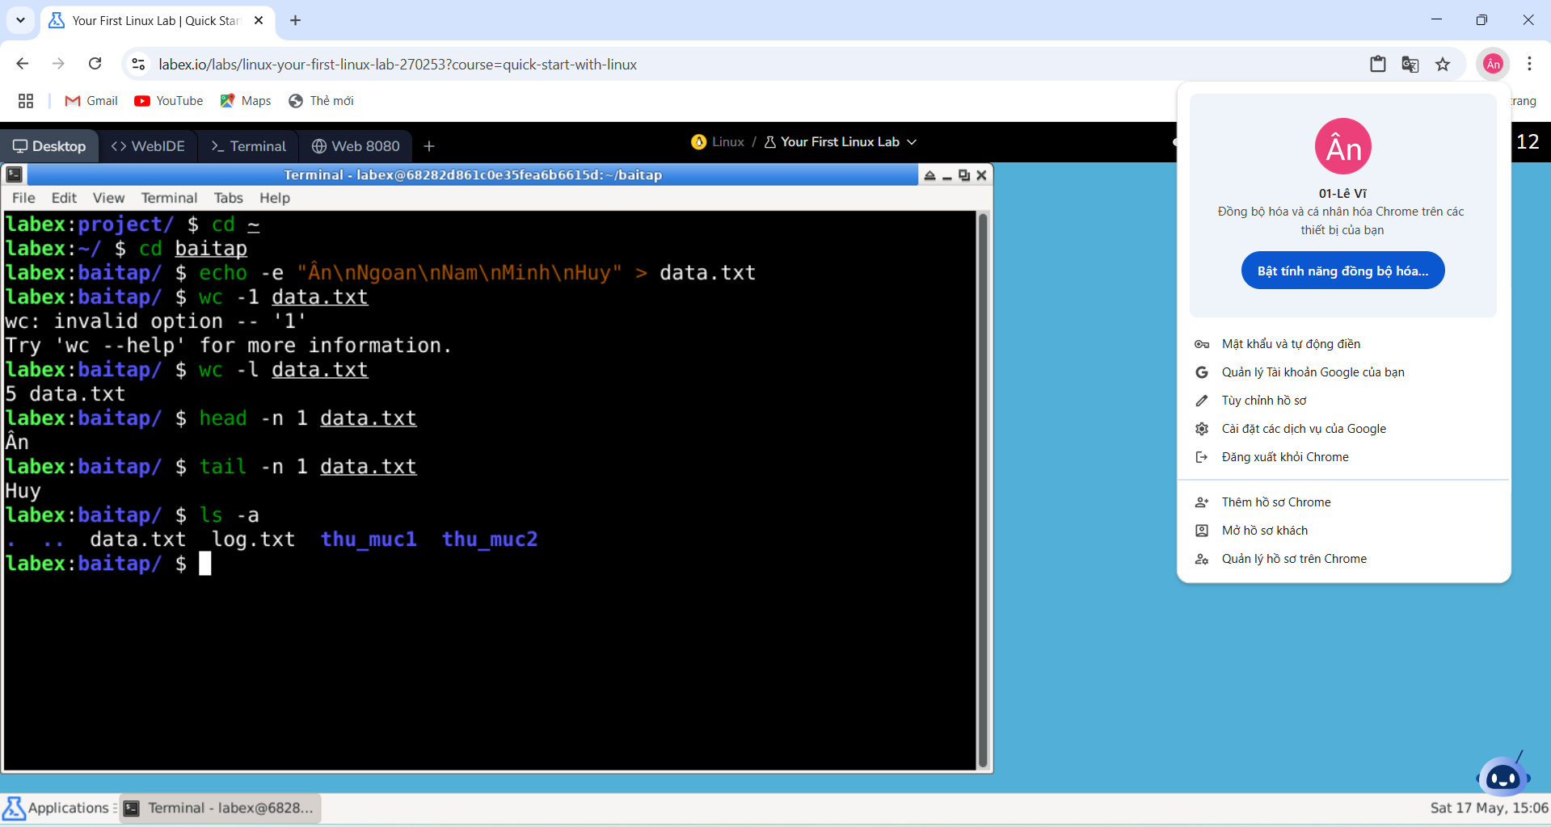

Câu 16 Tạo tập tin ẩn có tên .secret.

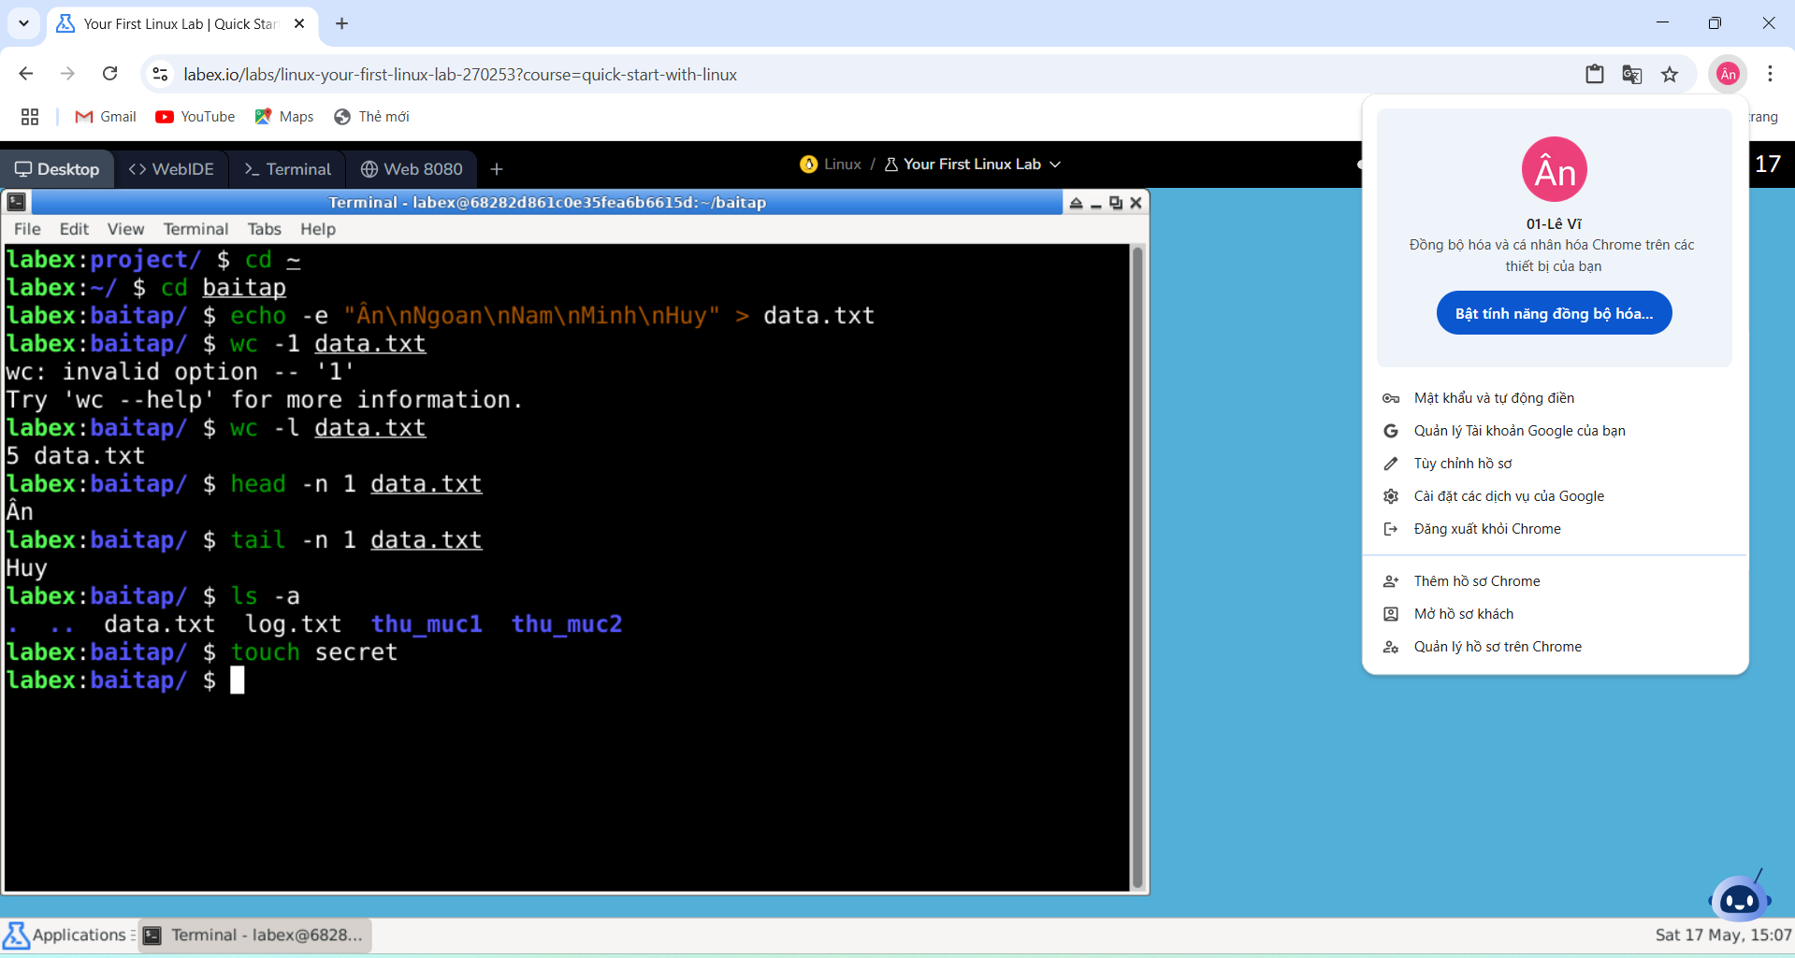

Câu 17 Đổi quyền truy cập của log.txt thành chỉ đọc đối với tất cả người dùng

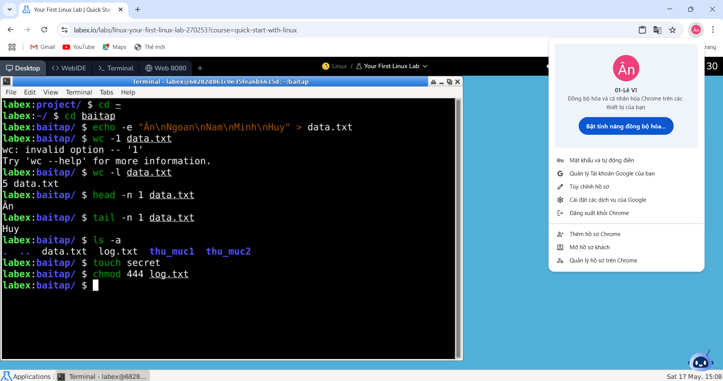

Câu 18 Kiểm tra quyền truy cập của log.txt

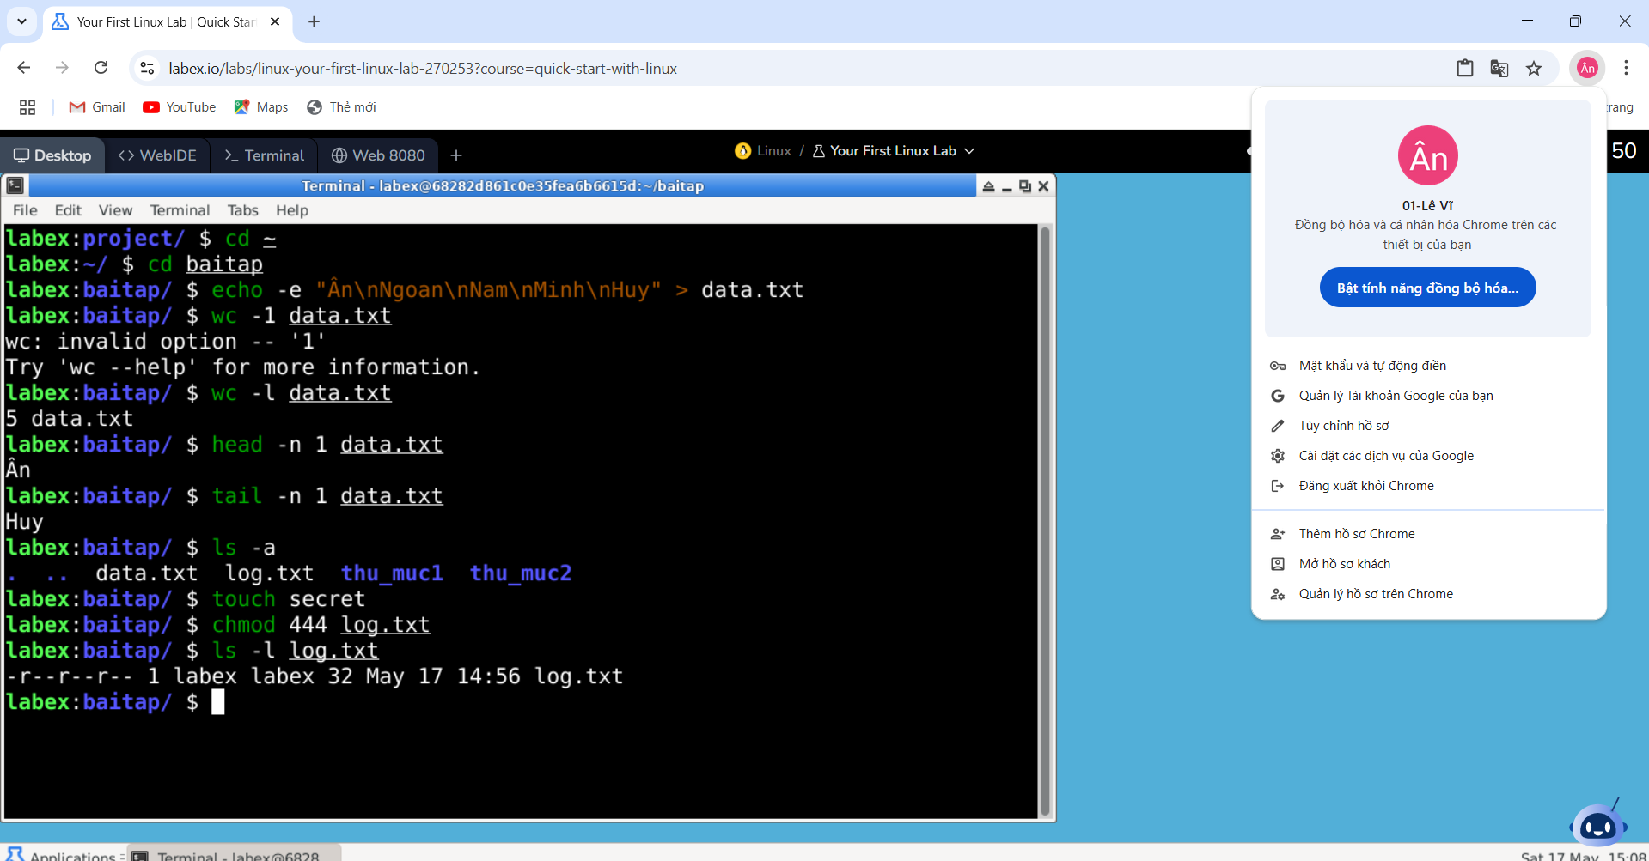

Câu 19 Đặt quyền thực thi cho tập tin log.txt

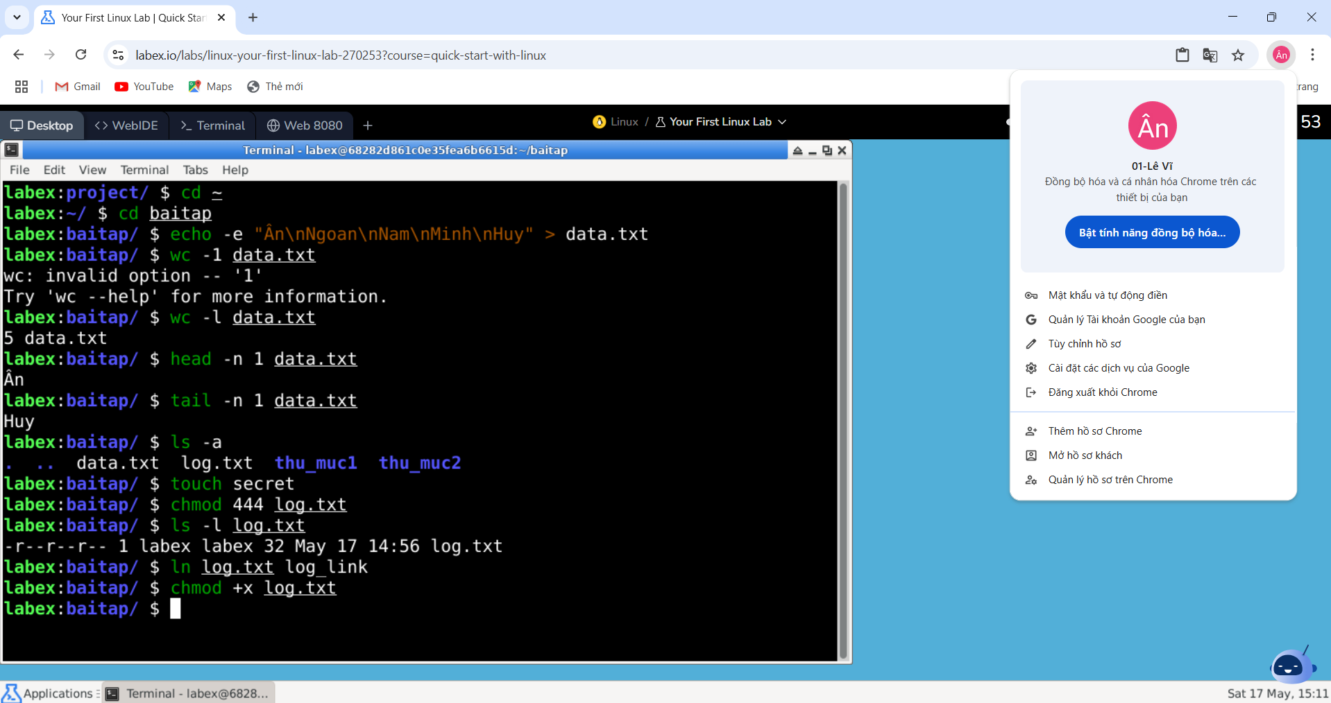

Câu 20 Tạo một liên kết cứng tên là log_link trỏ đến log.txt

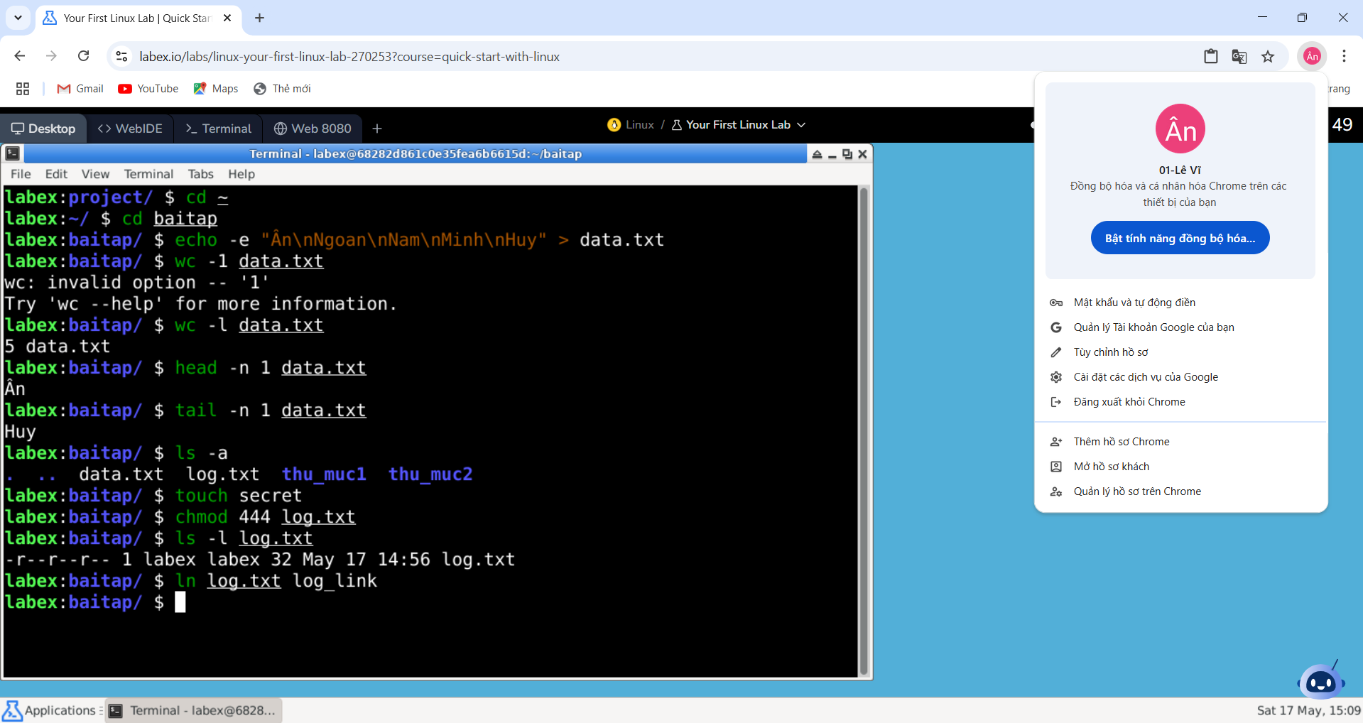

Câu 21 Tạo một liên kết mềm tên là log_softlink trỏ đến log.txt

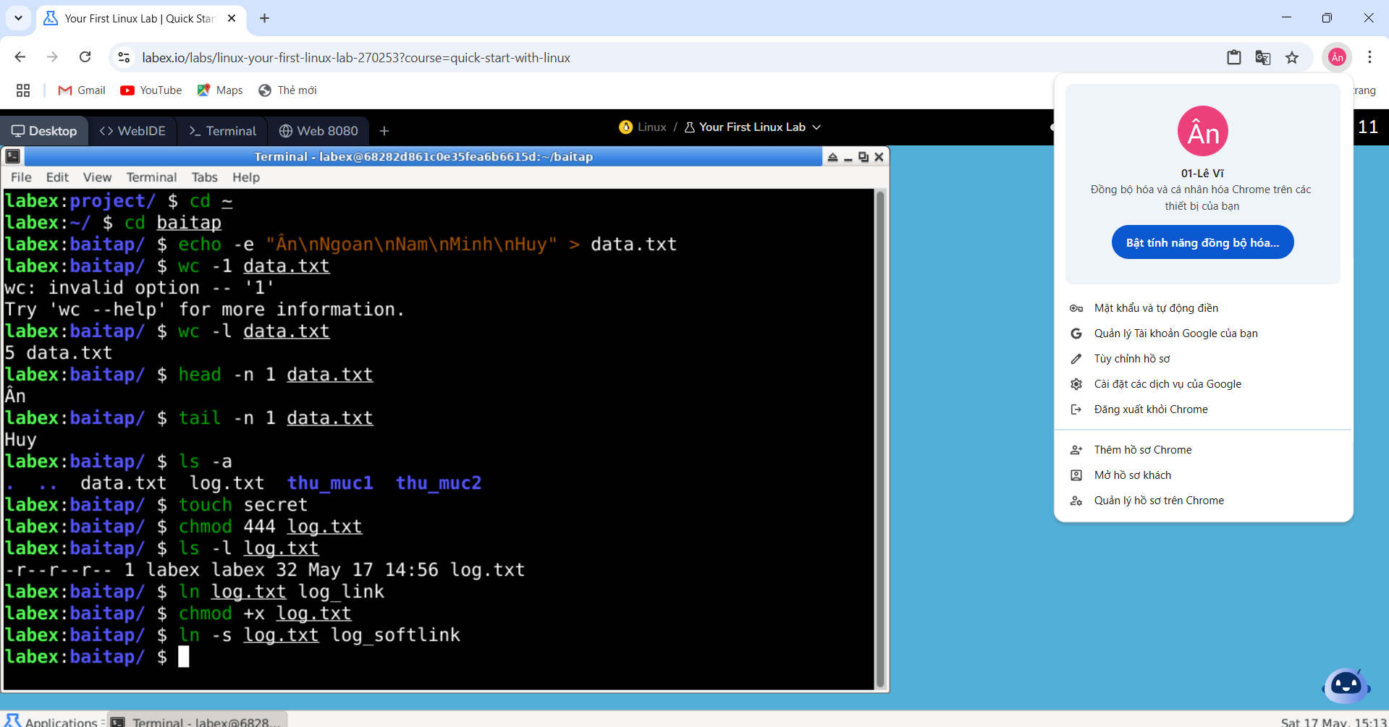

Câu 22 So sánh kích thước thật của liên kết cứng và mềm

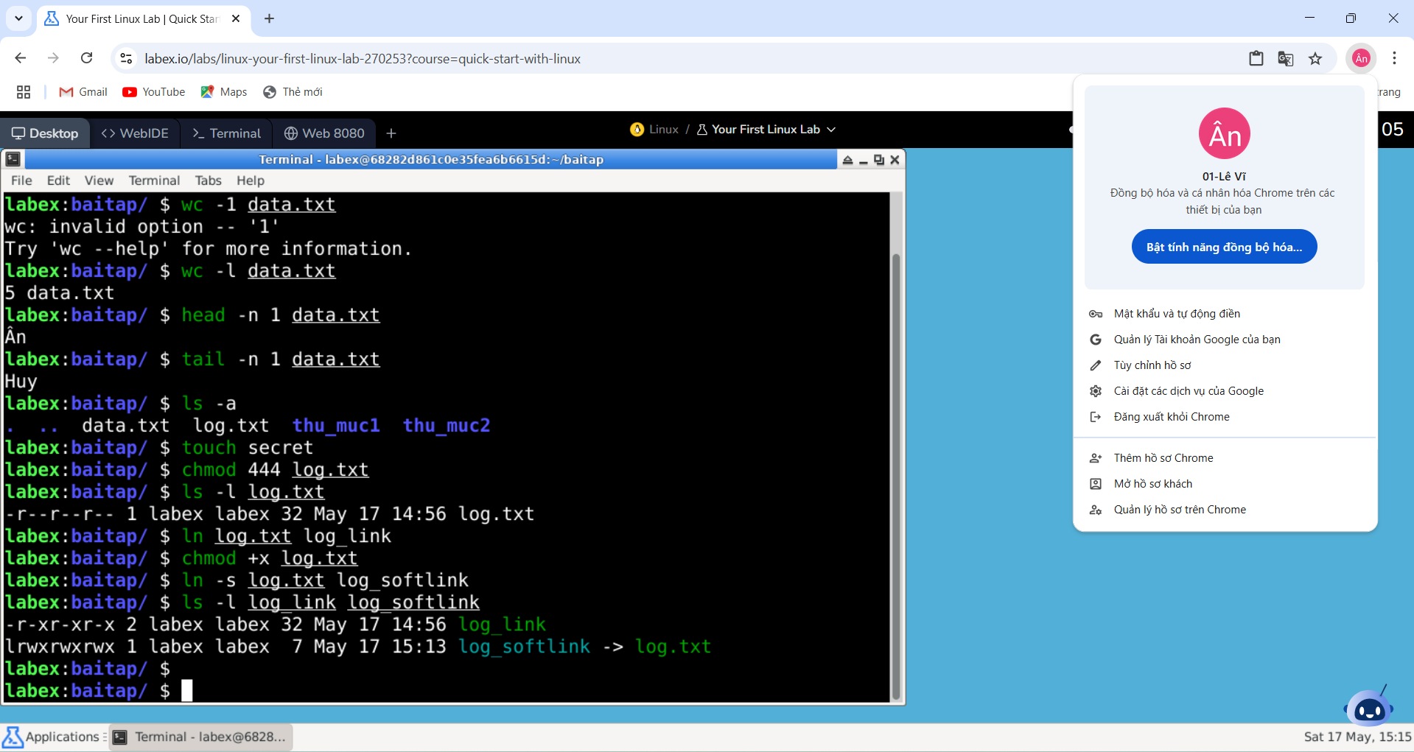

Câu 23 Sao chép toàn bộ nội dung của thu_muc2 sang thư mục backup

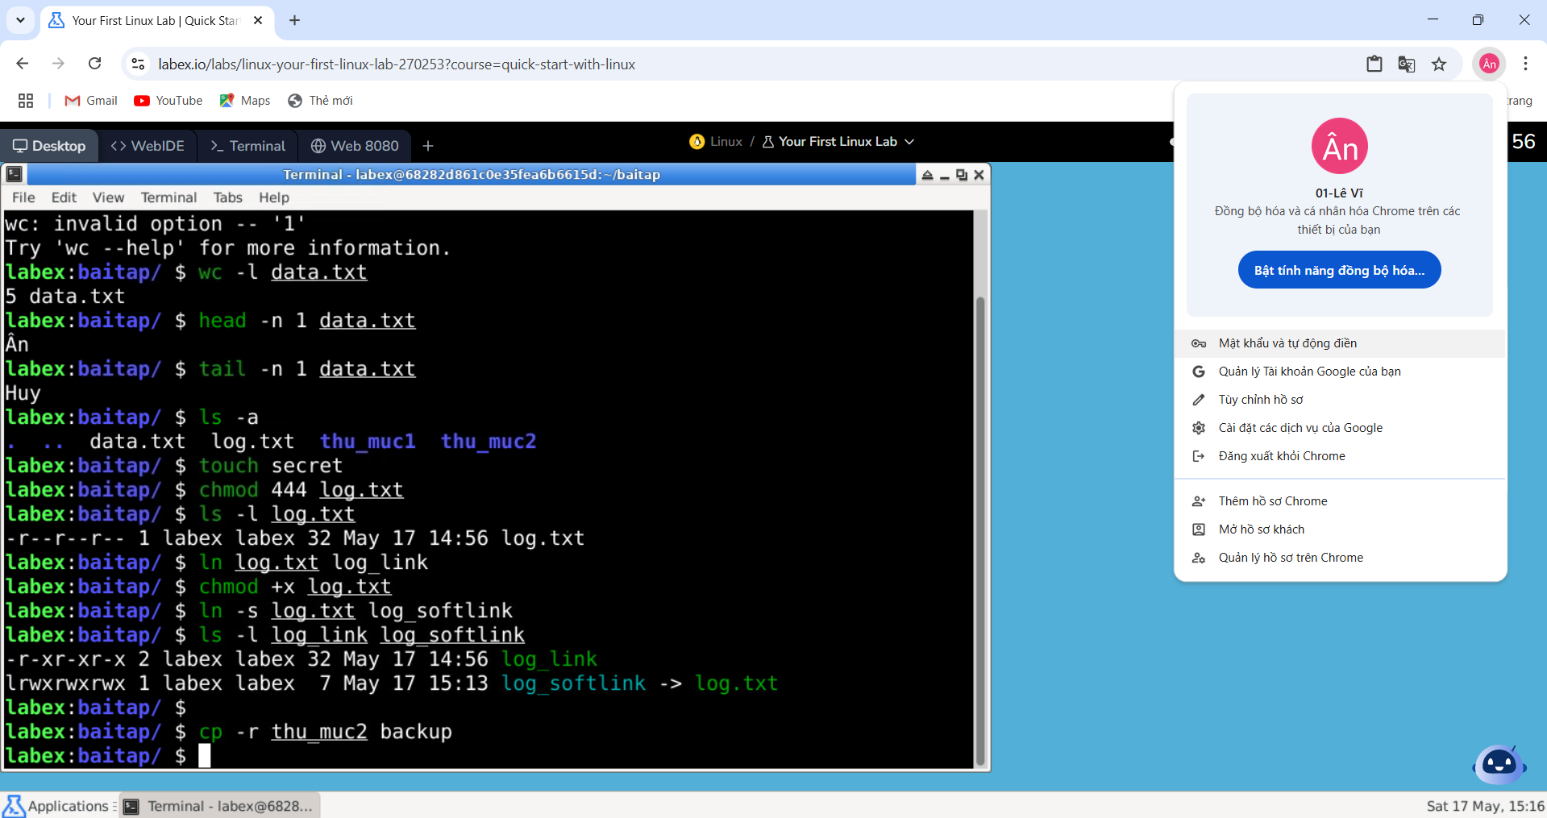

Câu 24 Nén thư mục backup thành file backup.tar.gz.

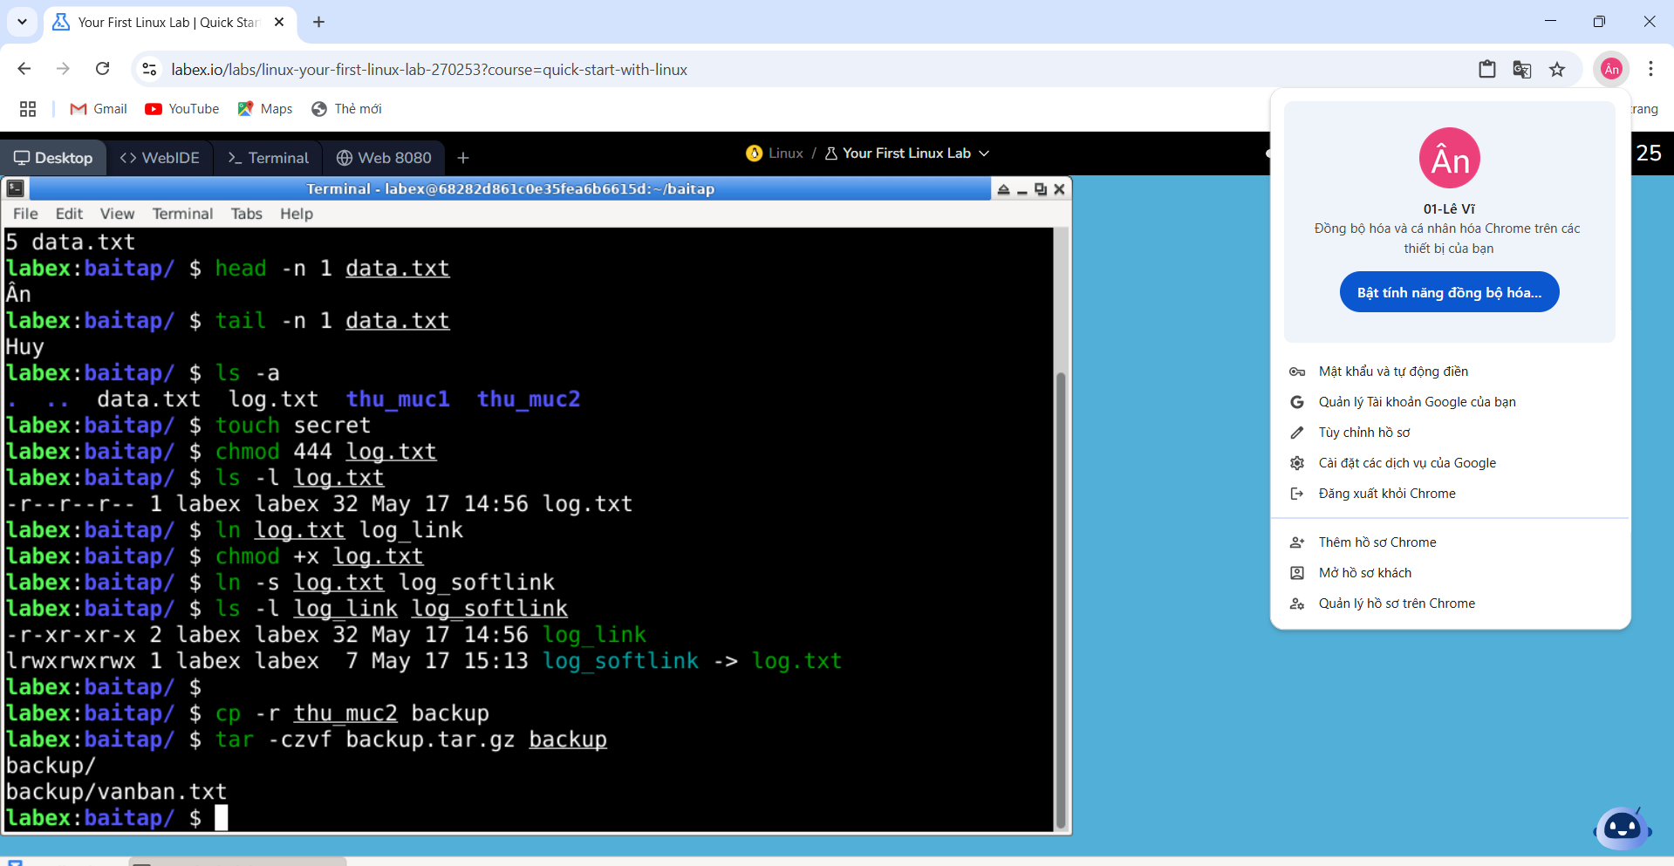

Câu 25 Giải nén file backup.tar.gz vào thư mục mới restore_backup

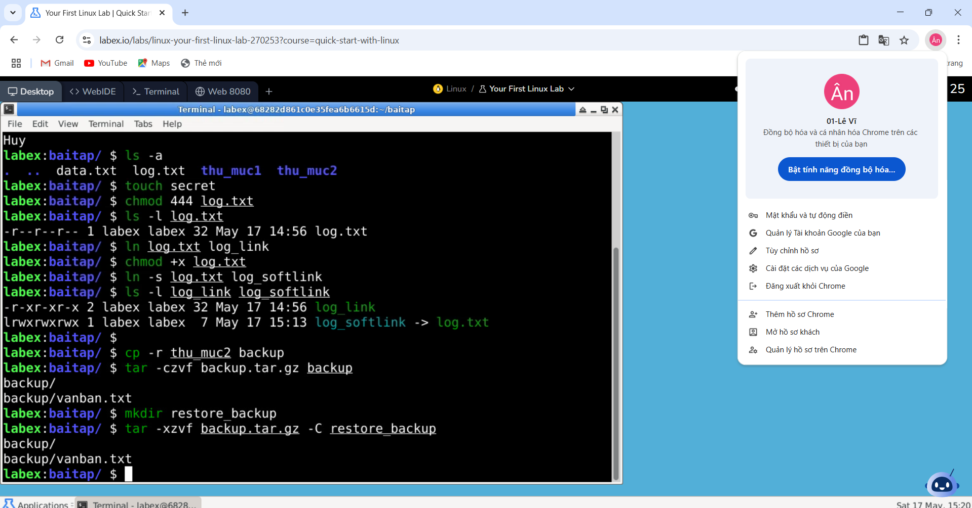

Câu 26 Tìm tất cả tập tin .txt trong thư mục hiện tại và ghi kết quả ra list.txt

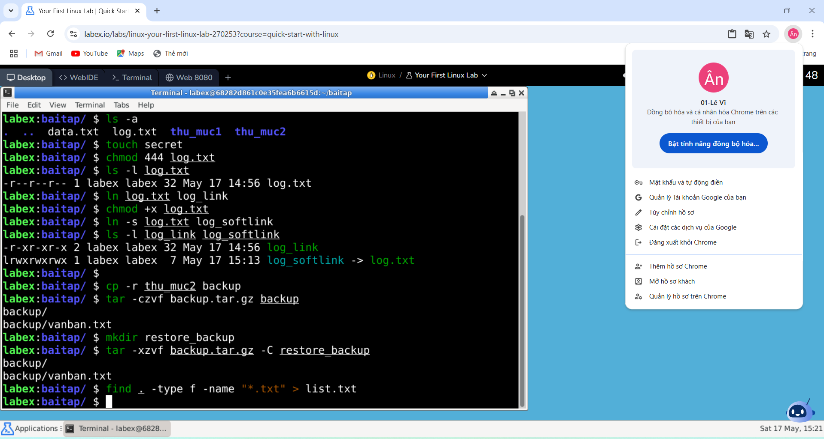

Câu 27 Tìm tất cả thư mục có tên thu_muc1 từ thư mục gốc

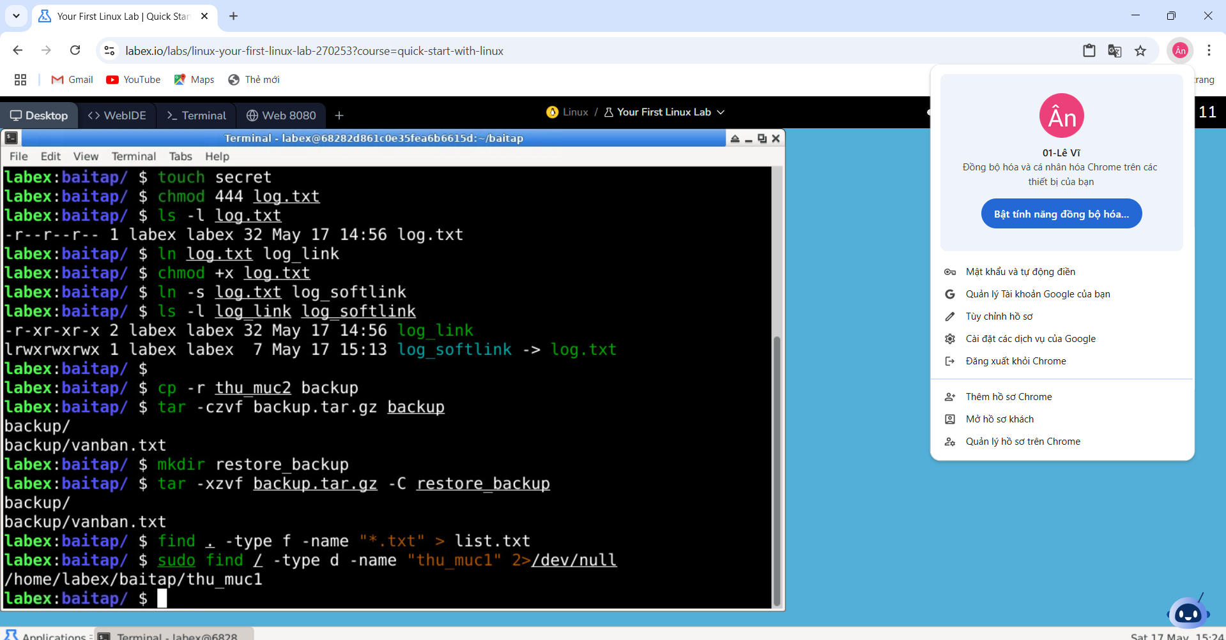

Câu 28 Hiển thị tất cả tập tin lớn hơn 1MB trong thư mục hiện tại

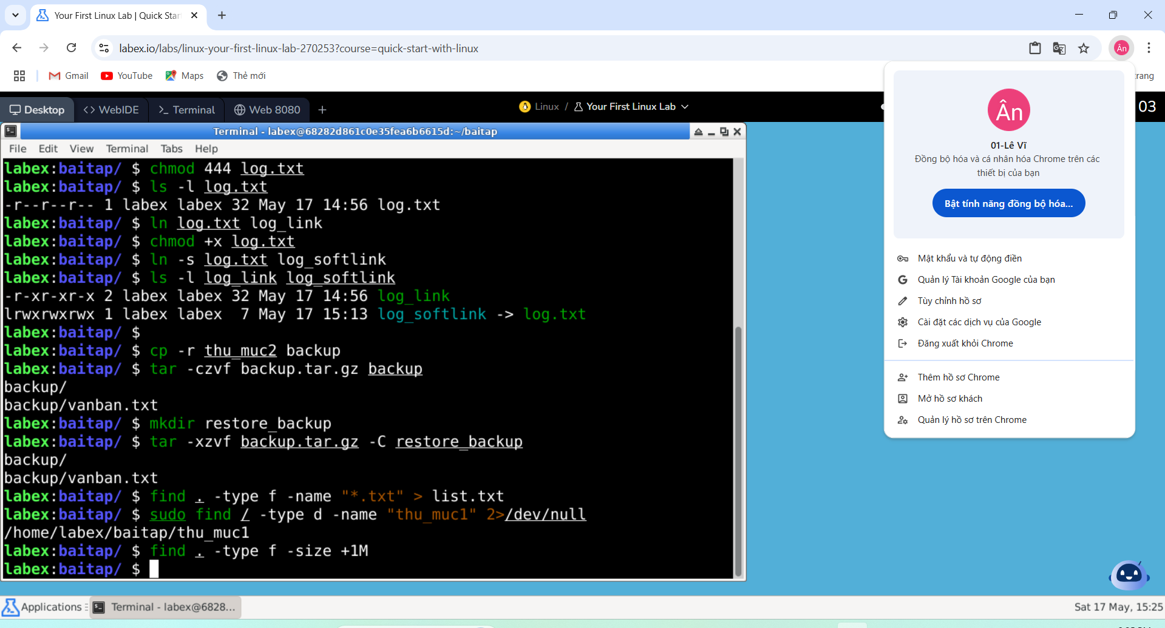

Câu 29 Đếm số lượng tập tin .txt trong hệ thống

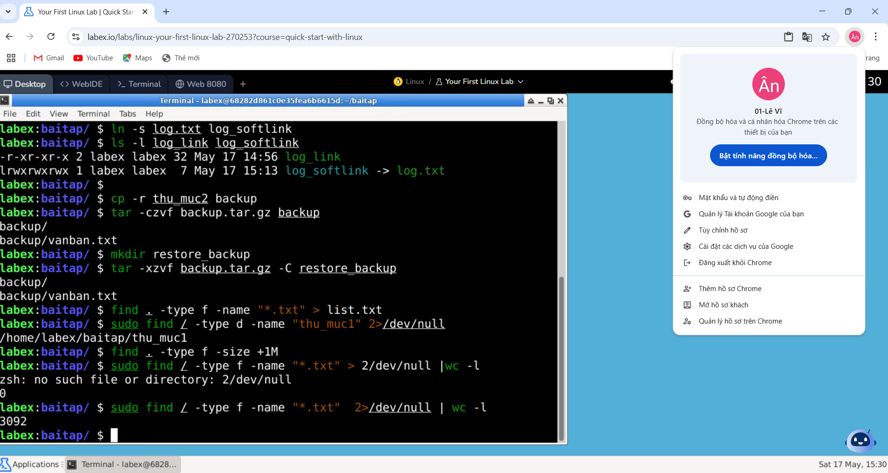

Câu 30 Tìm và xóa tất cả tập tin .tmp trong thư mục baitap

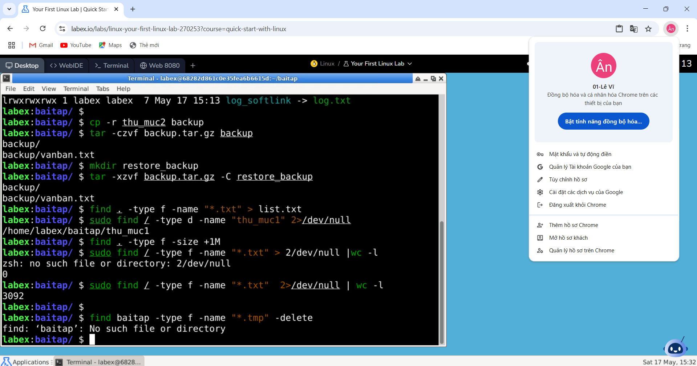

Câu 31 Tạo script backup.sh để sao lưu toàn bộ thư mục baitap vào baitap_backup.tar.gz

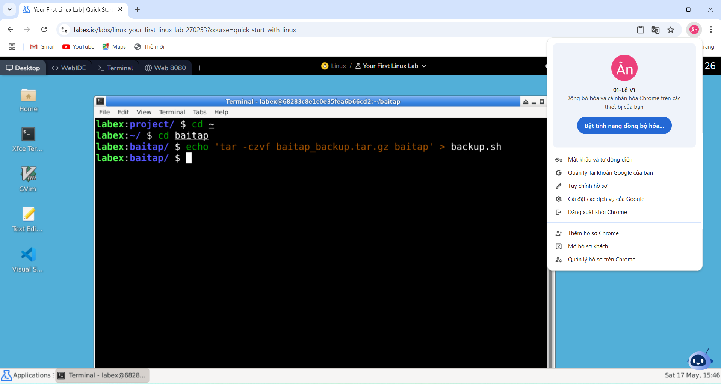

Câu 32 Viết script count_txt.sh để đếm số tập tin .txt trong thư mục hiện tại

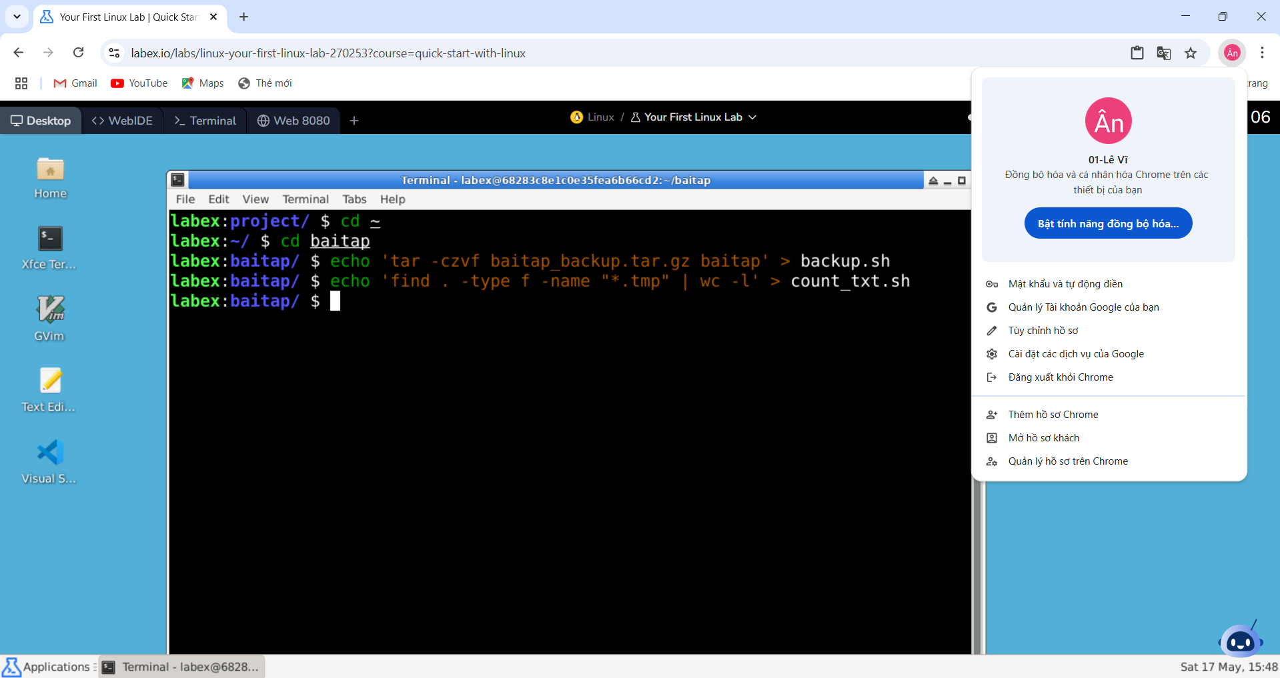

Câu 33 Viết script clean_tmp.sh để xóa tập tin .tmp trong thư mục hiện tại

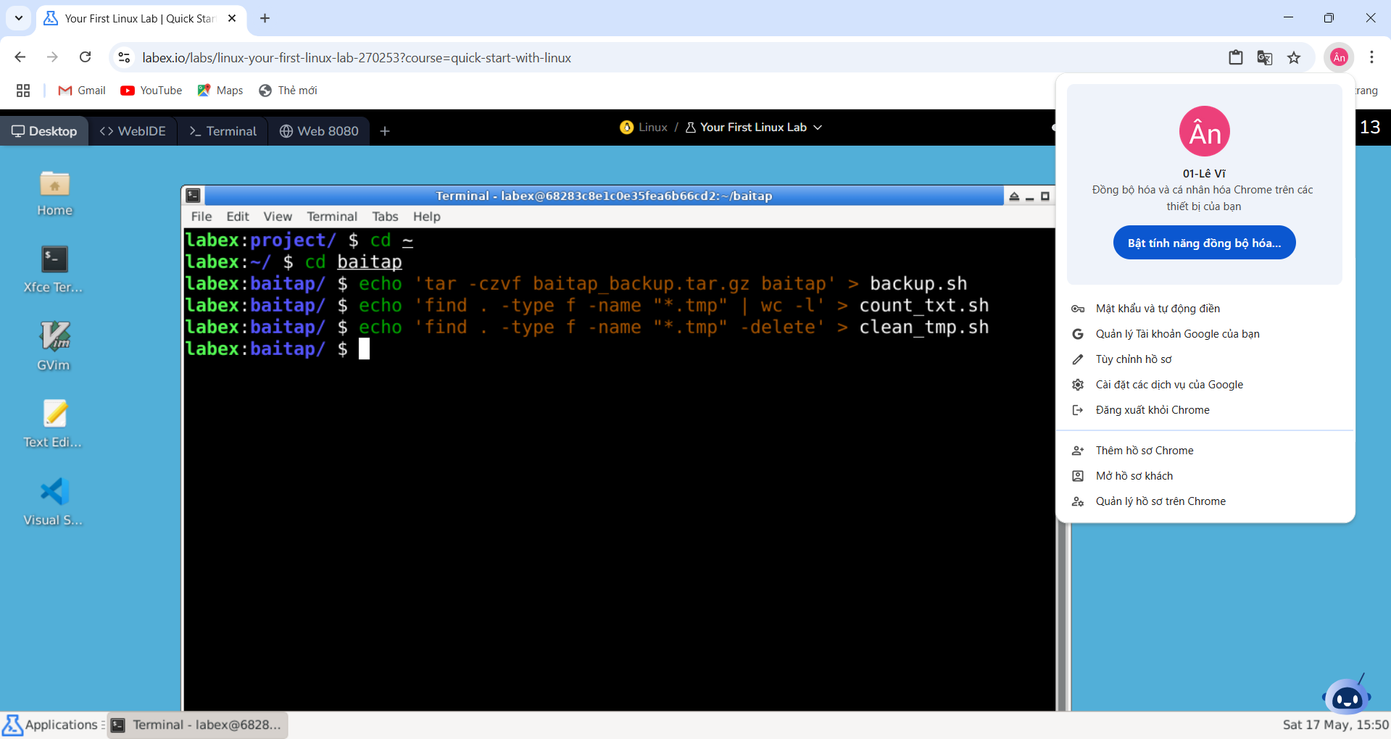

Câu 34 Tạo tập tin history.txt chứa danh sách các lệnh đã sử dụng gần đây

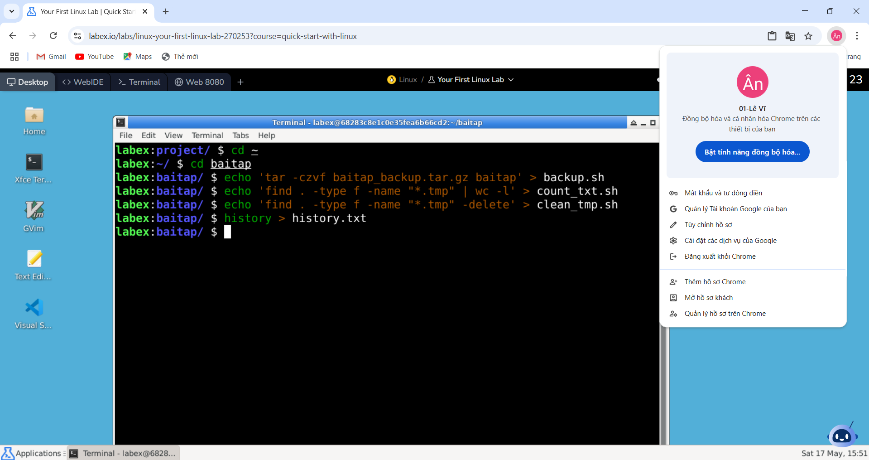

Câu 35 Sử dụng grep để tìm tất cả dòng chứa từ “Linux” trong log.txt

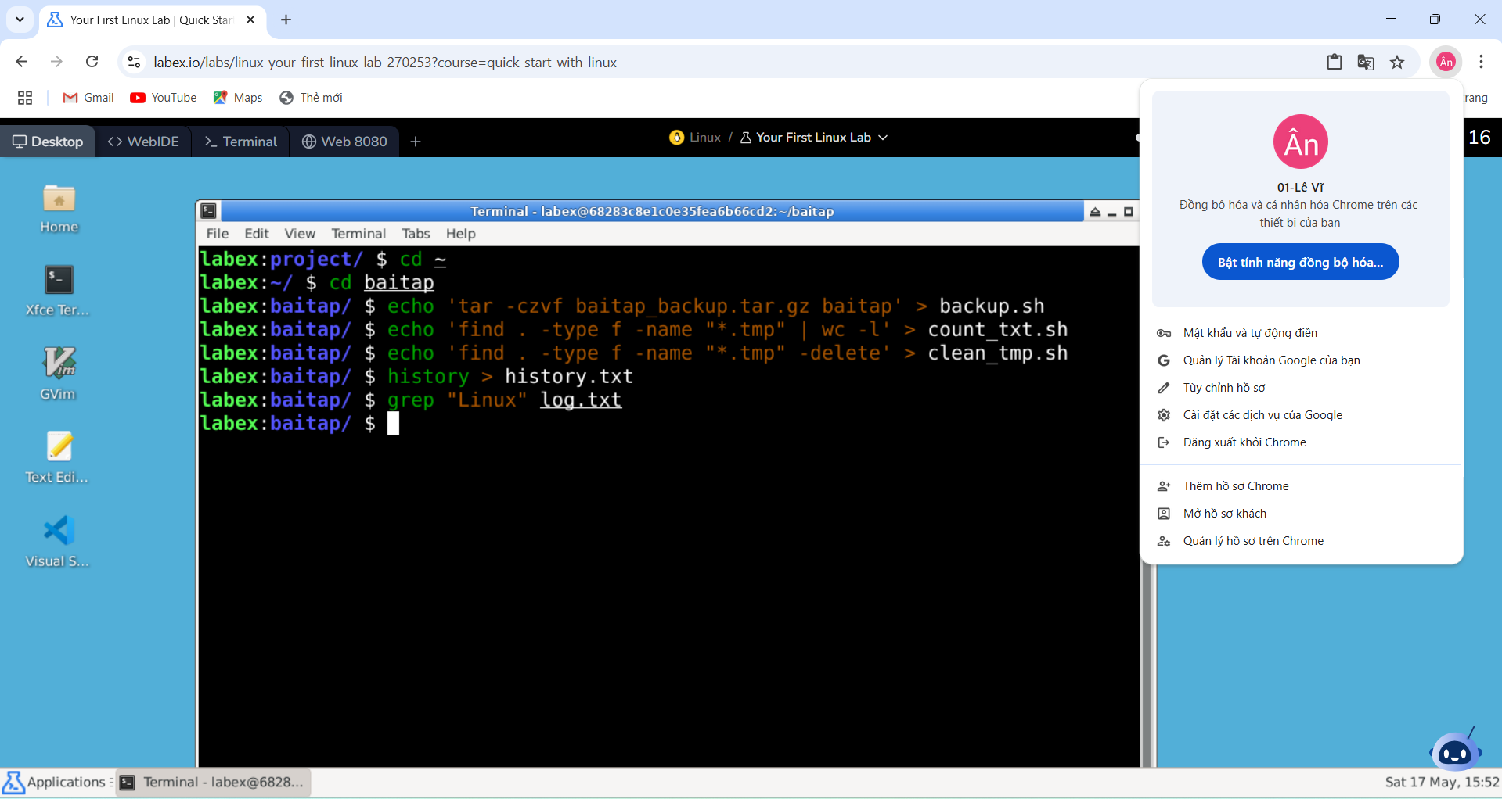

Câu 36 Sử dụng sort để sắp xếp tên sinh viên trong data.txt theo thứ tự ABC

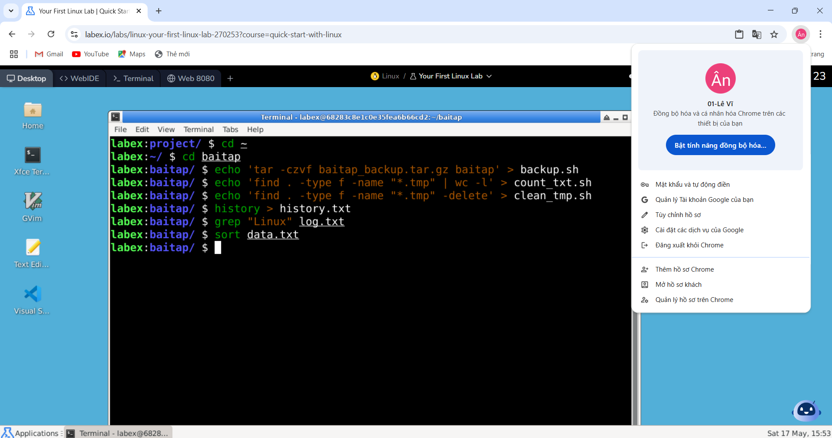

Câu 37 Sử dụng uniq để loại bỏ các dòng trùng trong một tập tin dup.txt

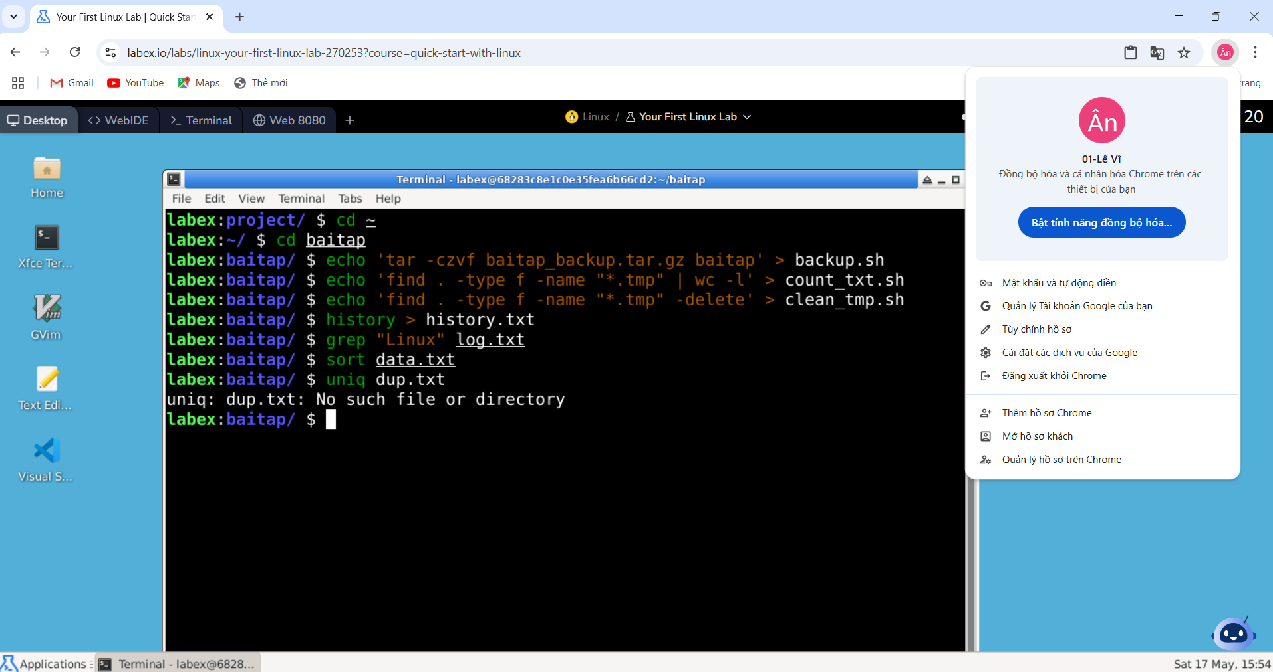

Câu 38 Sử dụng cut để lấy cột đầu tiên từ một tập tin dạng bảng scores.csv

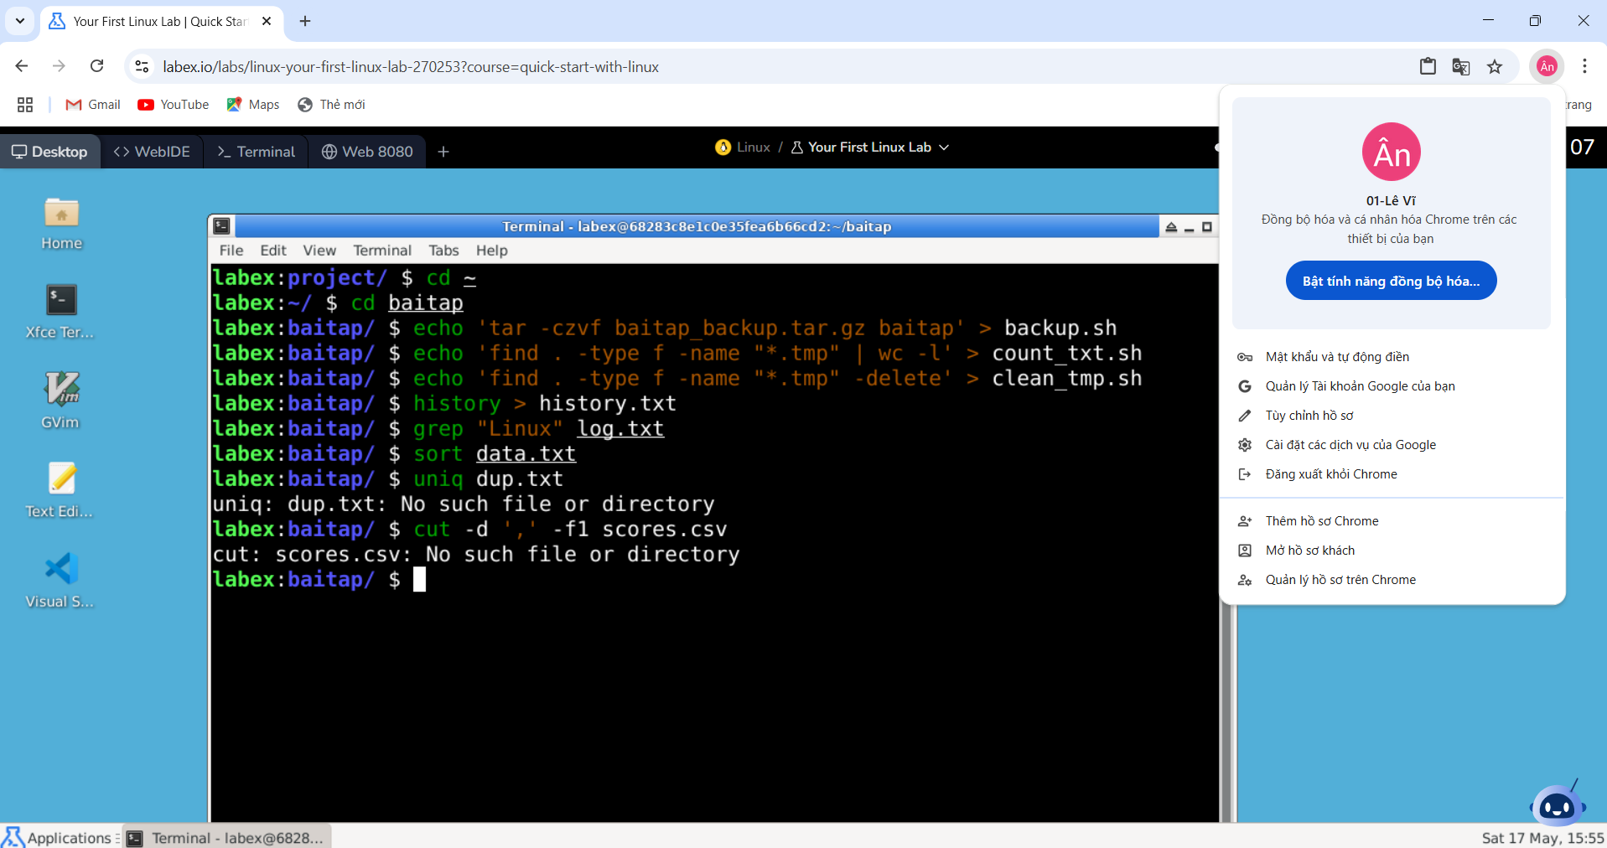

Câu 39 Sử dụng wc để đếm số dòng, từ và ký tự trong data.txt

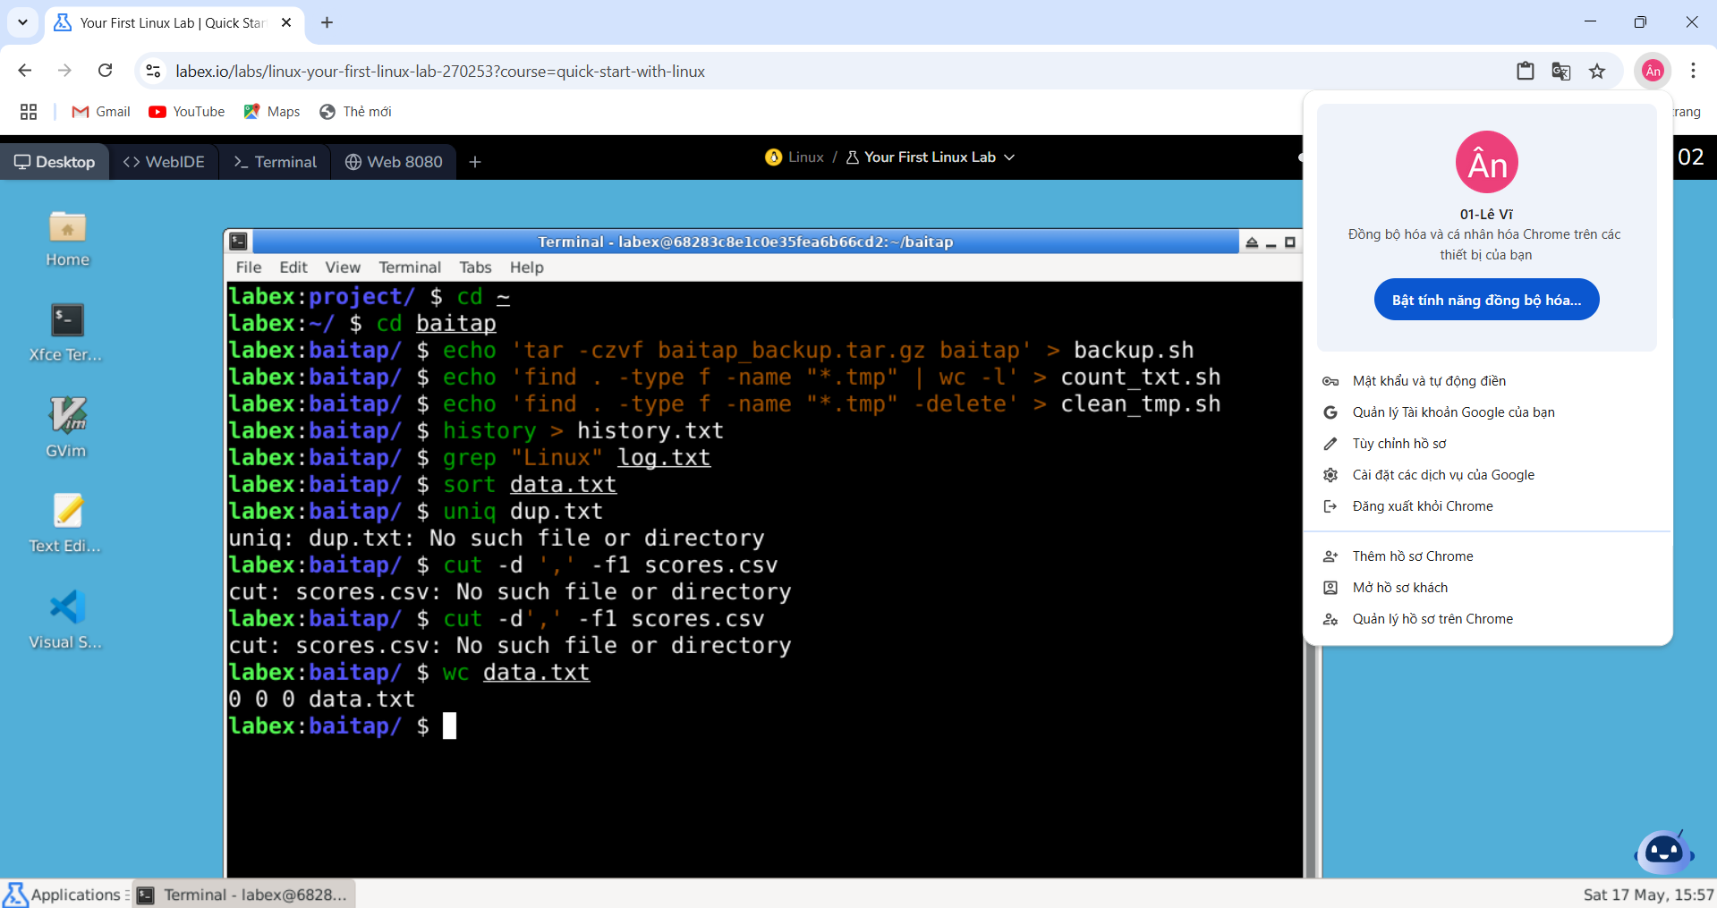

Câu 40 Sử dụng diff để so sánh hai tập tin data1.txt và data2.txt

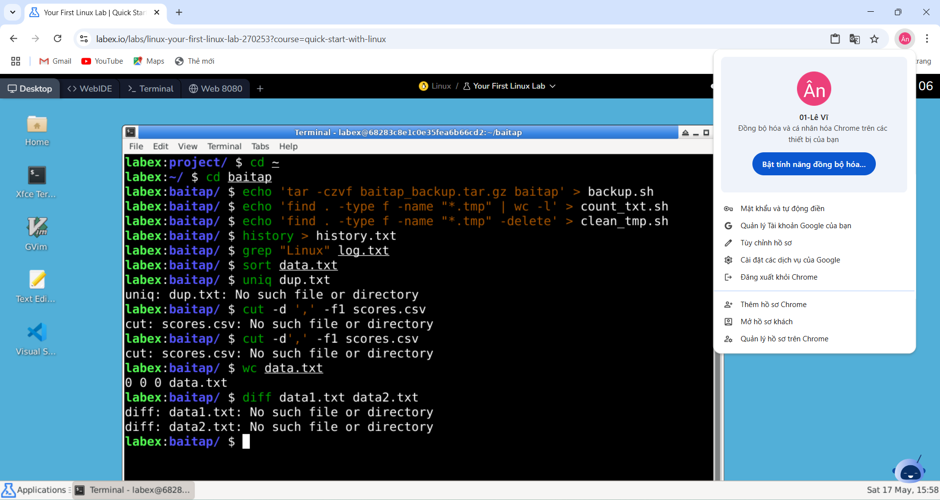

Câu 41 Sử dụng head để hiển thị 10 dòng đầu tiên của tập tin data.txt

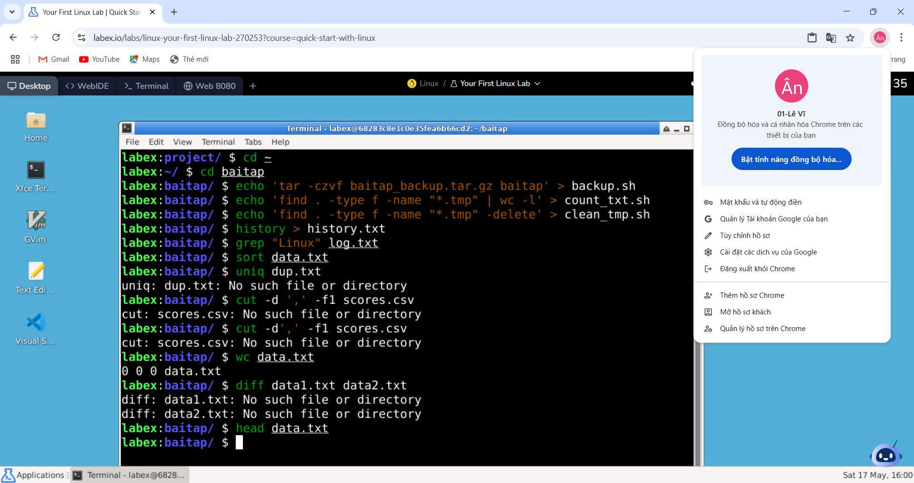

Câu 42 Sử dụng tail để theo dõi nội dung log.txt khi nó thay đổi theo thời gian thực

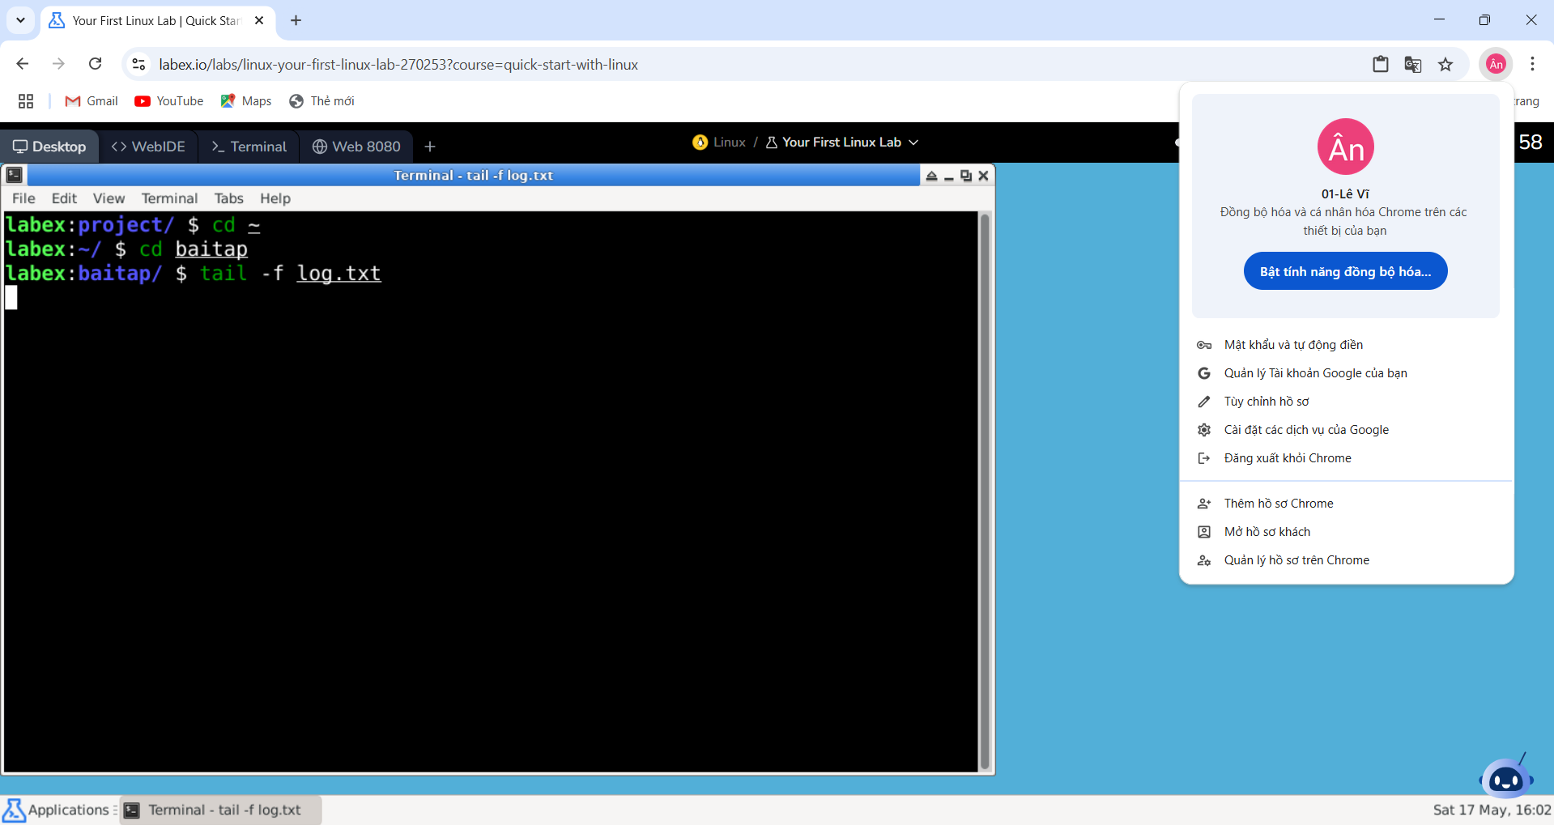

Câu 43 Sử dụng chmod để đặt quyền thực thi cho script backup.sh

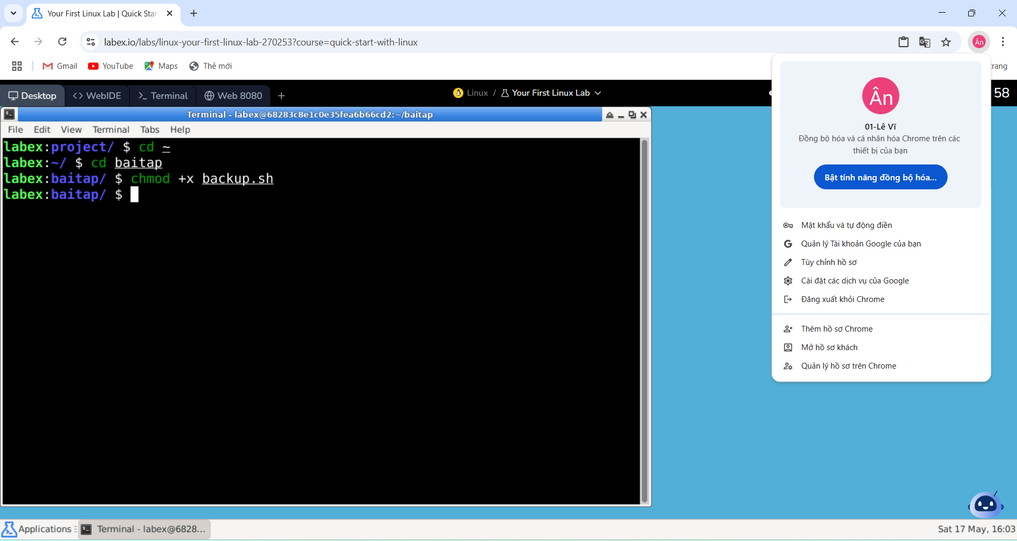

Câu 44 Sử dụng lệnh echo để hiển thị những gì đã gõ sau lệnh echo lên màn hình

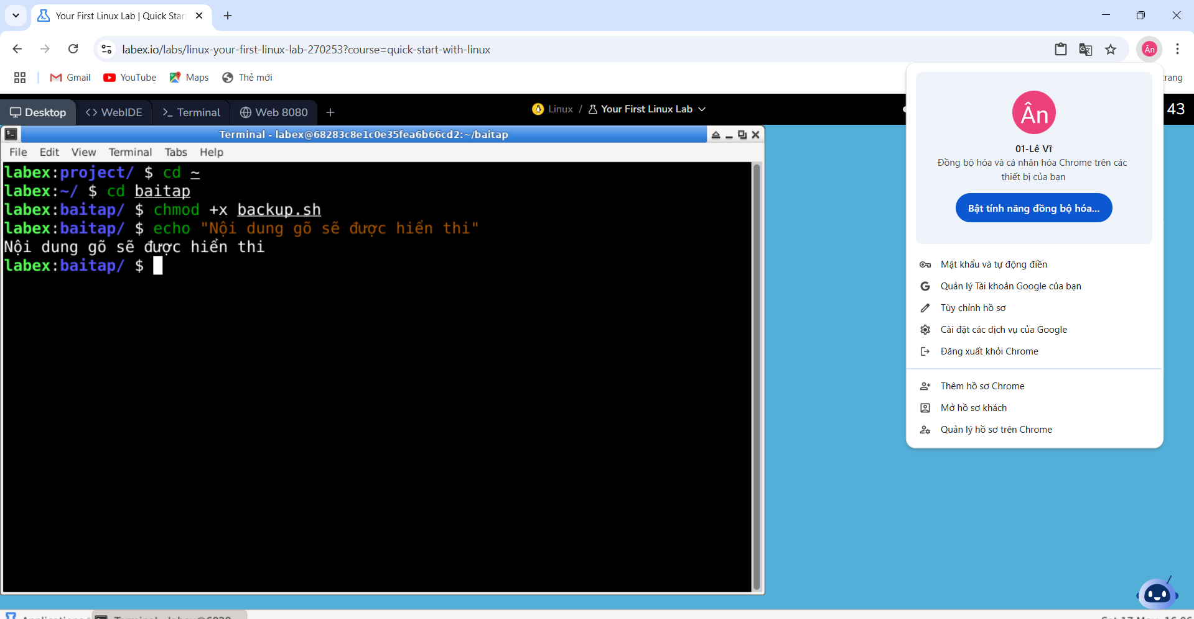

Câu 45 Hiển thị tập tin thông tin của người dùng (/etc/passwd) với các chế độ: Hiển thị tất cả; hiển thị từng phần; chỉ hiển thị 5 dòng đầu tiên; chỉ hiển thị 5 dòng cuối cùng

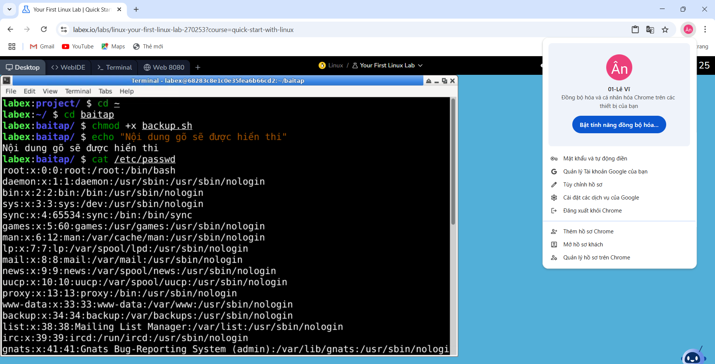

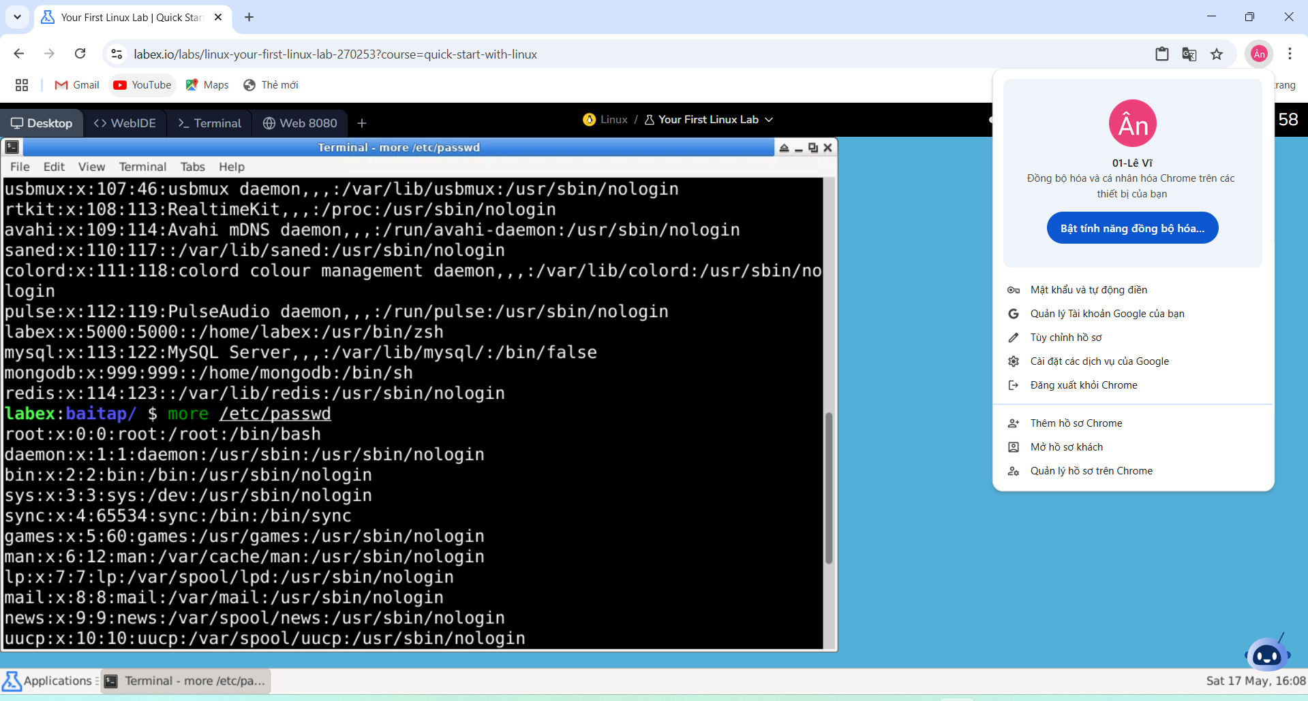

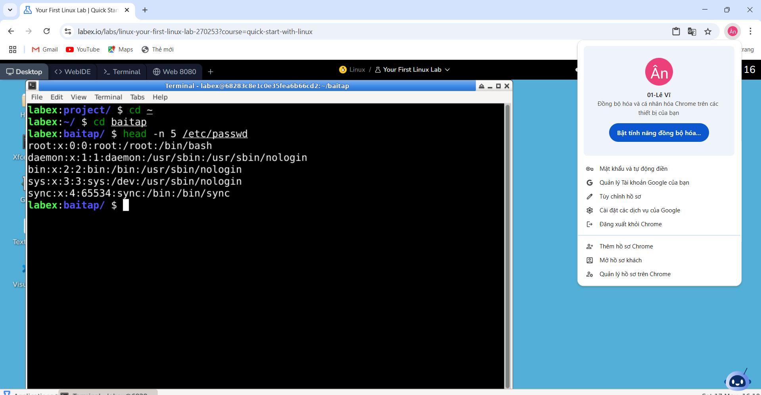

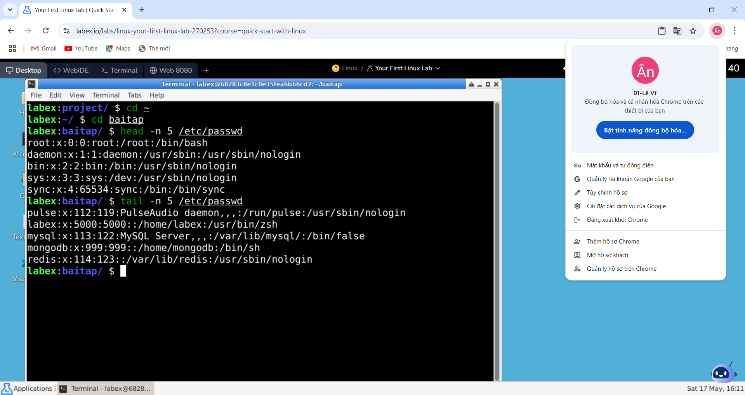

Câu 46 Sử dụng câu lệnh ls nhưng chỉ hiển thị 5 dòng đầu tiên hoặc 5 dòng cuối cùng trong kết quả

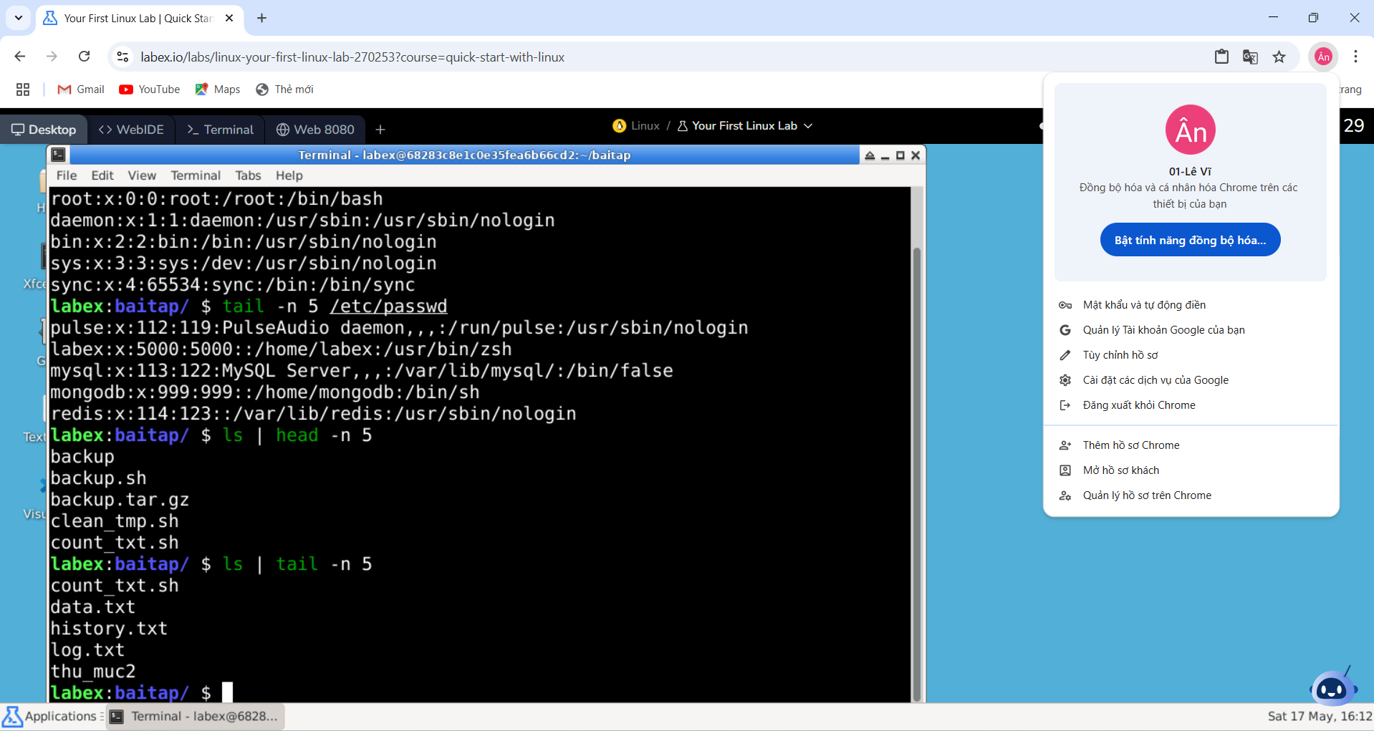

Câu 47 Sử dụng câu lệnh ls, liệt kê những tập tin có phần mở rộng là .txt.

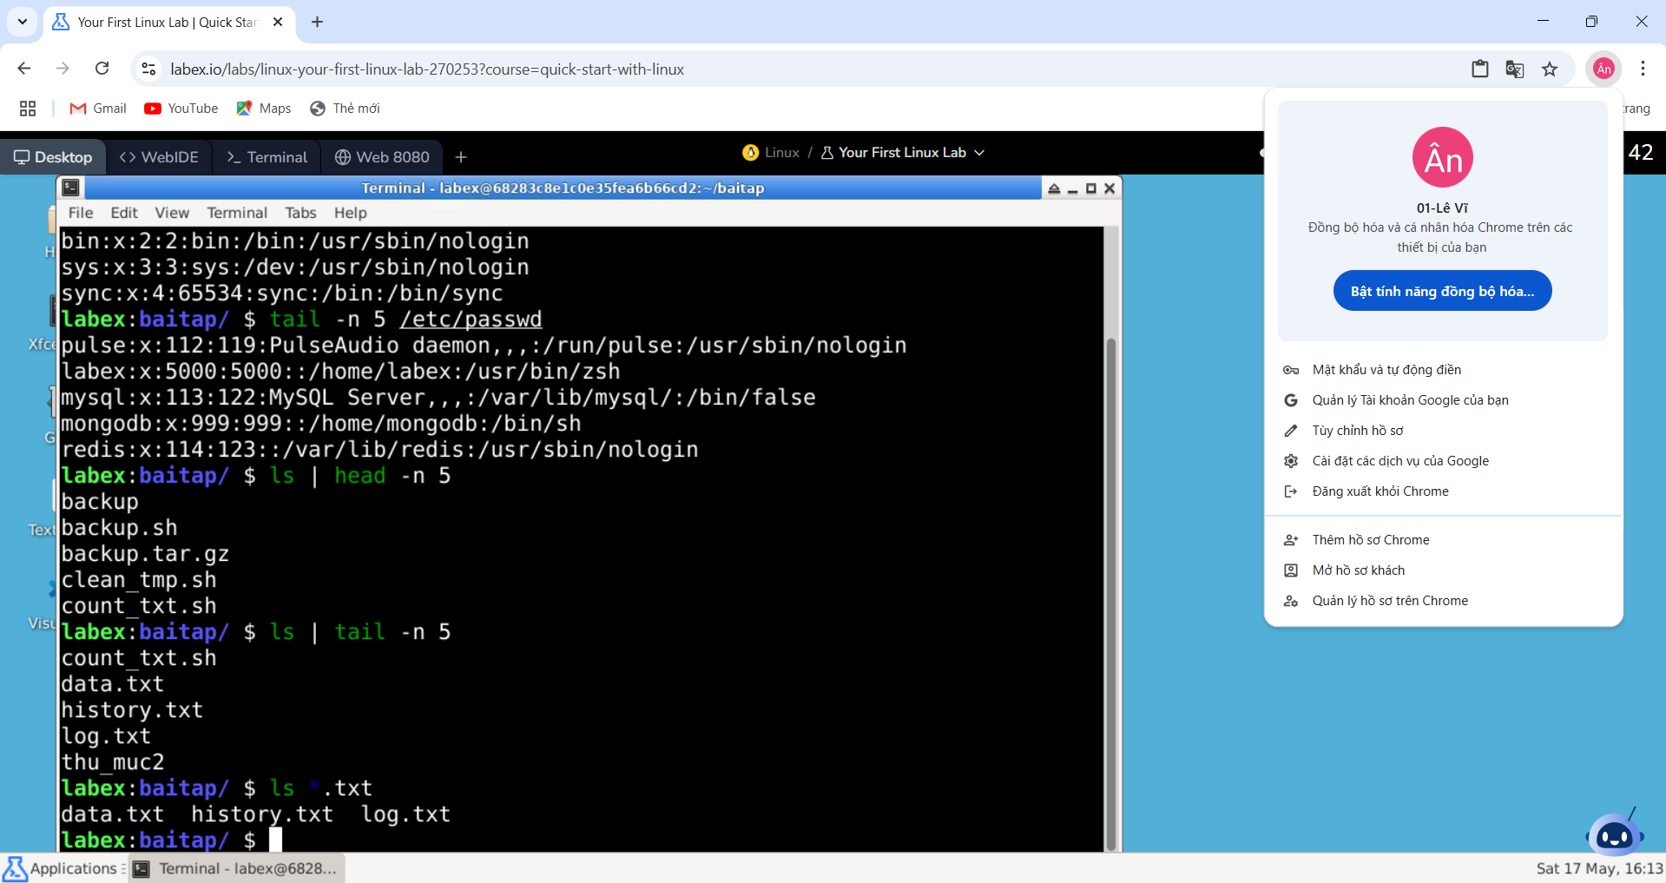

Câu 48 Liệt kê tất cả các tệp, thư mục trong thư mục người dùng và đưa kết quả vào file homedir.txt trong thư mục ~/Documents

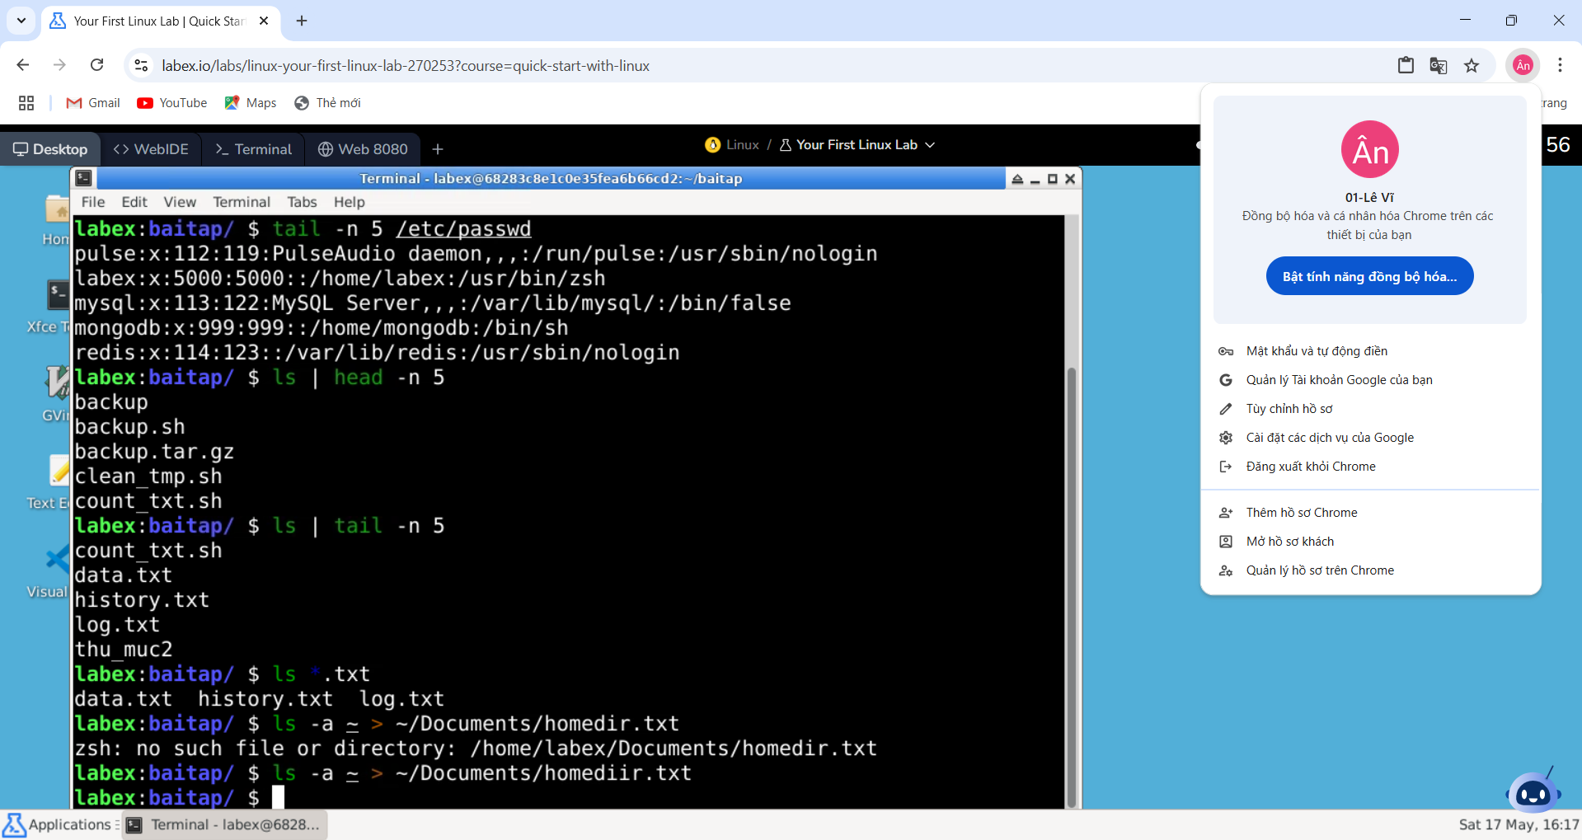

Câu 49 Liệt kê tất cả các tệp, thư mục trong thư mục người dùng ra màn hình và đồng thời vào file homedir.txt trong thư mục ~/Documents (sử dụng câu lệnh ls kết hợp với lệnh tee: ls –l | tee ~/Documents/homedir.txt)

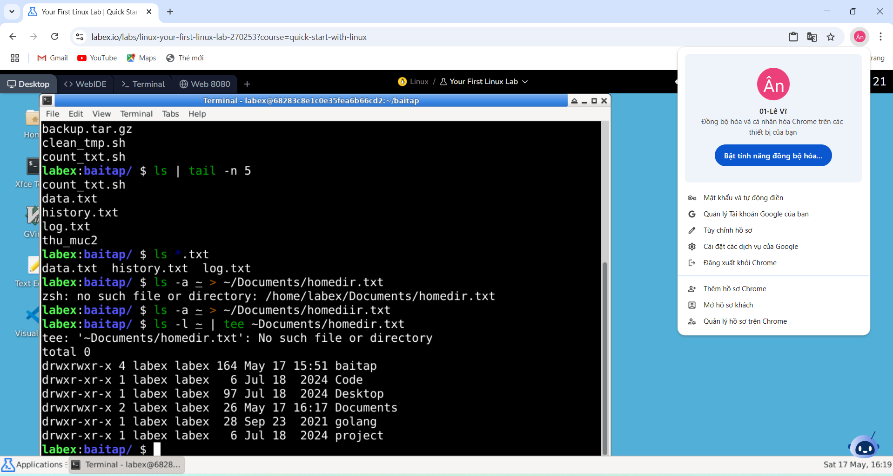

Câu 50 Liệt kê các tệp trong thư mục /etc ra màn hình theo từng phần

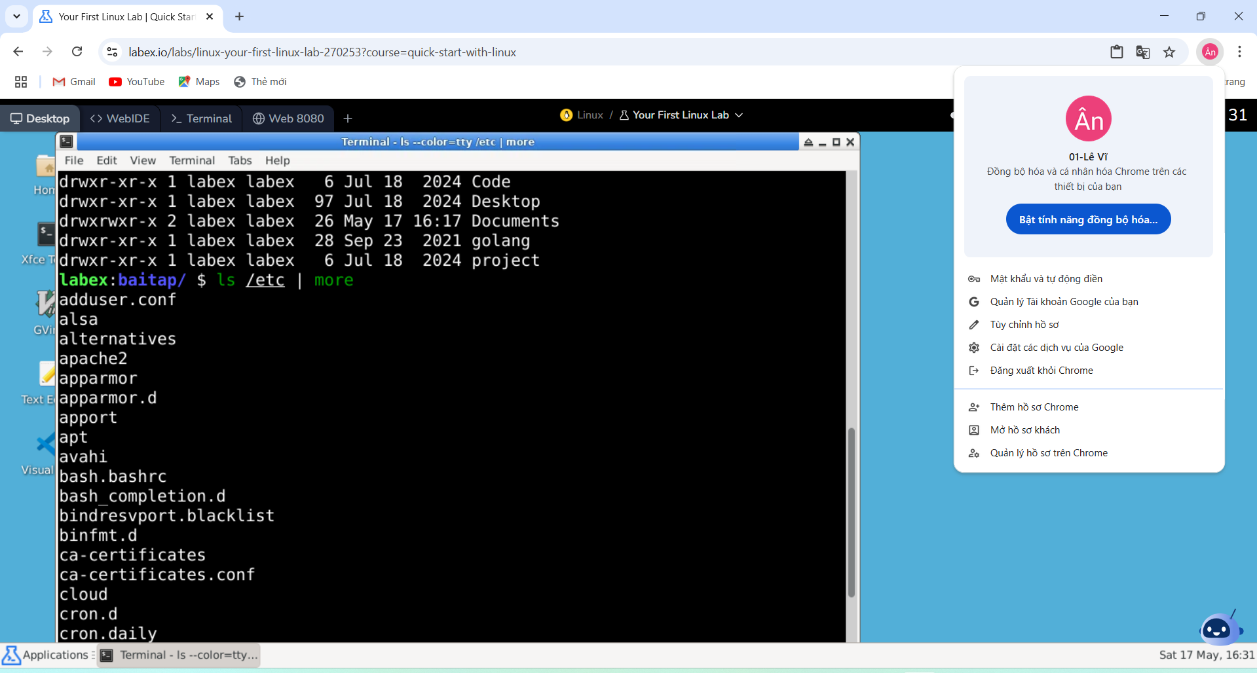

Câu 51 Đọc nội dung 10 dòng cuối cùng của file /etc/passwd và ghi ra tập tin user.txt trong thư mục ~/Documents

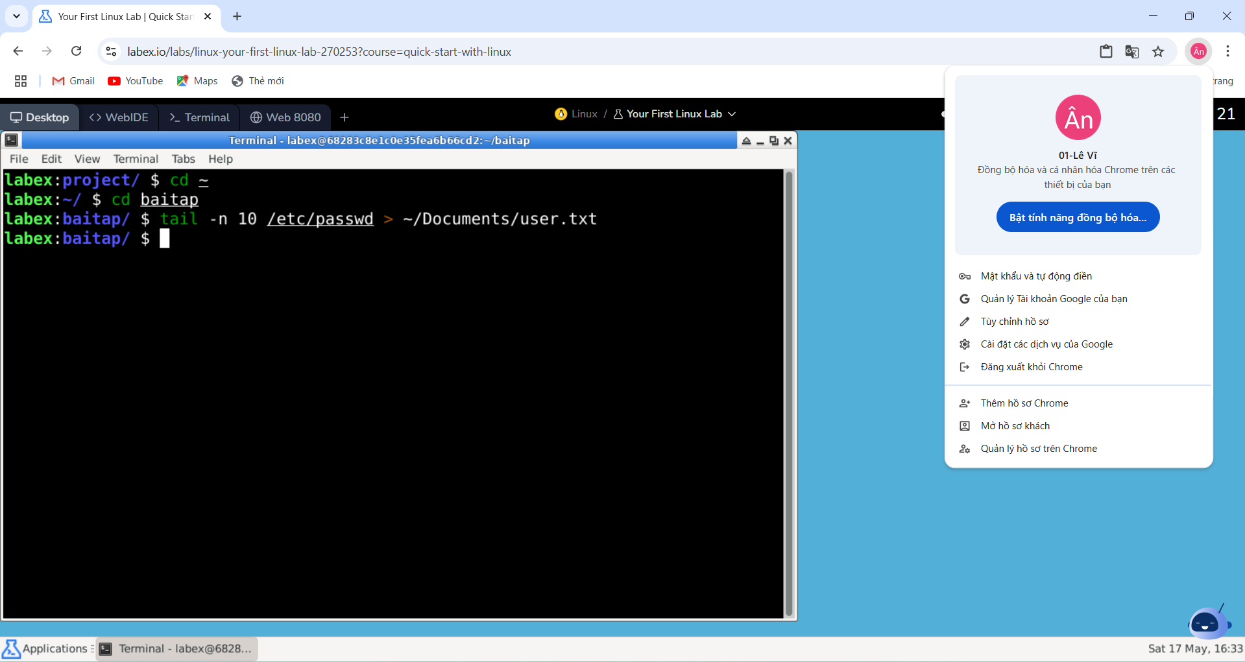

Câu 52 Đọc nội dung của người dùng có chứa cụm từ user trong file passwd và ghi kết quả vào tệp tin user1.txt trong thư mục ~/Documents.

